Министерство строительства

и жилищно-коммунального хозяйства

Российской Федерации

СВОД ПРАВИЛ СП 499.1325800.2021

ИНЖЕНЕРНАЯ ЗАЩИТА ТЕРРИТОРИЙ, ЗДАНИЙ И СООРУЖЕНИЙ ОТ КАРСТОВО-СУФФОЗИОННЫХ ПРОЦЕССОВ

Правила проектирования

Издание официальное

Москва 2021

Предисловие

Сведения о своде правил
1 ИСПОЛНИТЕЛЬ – АО «НИЦ «Строительство» – научно-исследовательский, проектно-изыскательский и конструкторско-технологический институт оснований и подземных сооружений им. Н.М. Герсеванова (НИИОСП им. Н.М. Герсеванова)
2 ВНЕСЕН Техническим комитетом по стандартизации ТК 465 «Строительство»
3 ПОДГОТОВЛЕН к утверждению Департаментом градостроительной деятельности и архитектуры Министерства строительства и жилищно-коммунального хозяйства Российской Федерации (Минстрой России)
4 УТВЕРЖДЕН приказом Министерства строительства и жилищно-коммунального хозяйства Российской Федерации от 2 марта 2021 г. № 105/пр и введен в действие с 3 сентября 2021 г.
5 ЗАРЕГИСТРИРОВАН Федеральным агентством по техническому регулированию и метрологии (Росстандарт)
6 ВВЕДЕН ВПЕРВЫЕ

В случае пересмотра (замены) или отмены настоящего свода правил соответствующее уведомление будет опубликовано в установленном порядке. Соответствующая информация, уведомление и тексты размещаются также в информационной системе общего пользования – на официальном сайте разработчика (Минстрой России) в сети Интернет

© Минстрой России, 2021
Настоящий нормативный документ не может быть полностью или частично воспроизведен, тиражирован и распространен в качестве официального издания на территории Российской Федерации без разрешения Минстроя России

Содержание
1 Область применения
2 Нормативные ссылки
3 Термины и определения
4 Общие положения
5 Проектирование оснований на закарстованных территориях
5.1 Общие положения
5.2 Нагрузки и воздействия
5.3 Расчет оснований
5.4 Особенности проектирования оснований при реконструкции зданий и сооружений
5.5 Особенности проектирования оснований и фундаментов высотных зданий
6 Противокарстовые мероприятия
6.1 Общие положения
6.2 Конструктивные противокарстовые мероприятия
6.3 Геотехнические противокарстовые мероприятия
6.4 Водозащитные противокарстовые мероприятия
6.5 Технологические противокарстовые мероприятия
6.6 Эксплуатационные противокарстовые мероприятия
6.7 Мероприятия по планировке территории
7 Геотехнический мониторинг
8 Охрана окружающей среды
Приложение А Основные методы расчета параметров карстовых деформаций
Приложение Б Контролируемые параметры при геотехническом мониторинге на закарстованных территориях
Библиография

Введение

Настоящий свод правил разработан в целях обеспечения требований Федерального закона от 30 декабря 2009 г. № 384-ФЗ «Технический регламент о безопасности зданий и сооружений».
Настоящий свод правил устанавливает основные требования по проектированию противокарстовых мероприятий инженерной защиты на территориях потенциально опасных и опасных в отношении возможности развития карстовых, карстово-суффозионных и других процессов, связанных с карстом, которые могут привести к провалам или оседаниям поверхности. Свод правил разработан в развитие СП 116.13330.2012 «СНиП 22-02-2003 Инженерная защита территорий, зданий и сооружений от опасных геологических процессов. Основные положения».
Разработан АО «НИЦ «Строительство» – НИИОСП им. Н.М. Герсеванова (руководители темы – канд. техн. наук И.В. Колыбин, канд. техн. наук Д.Е. Разводовский; д-р техн. наук Е.А. Сорочан, д-р техн. наук В.И. Шейнин; д-р техн. наук А.Л. Готман; д-р техн. наук Н.З. Готман; д-р геол.-минерал. наук А.В. Аникеев (приложение А); д-р геол.-минерал. наук В.М. Кутепов (приложение А); канд. техн. наук В.А. Ковалев, канд. техн. наук В.В. Семкин, канд. техн. наук В.Г. Федоровский, канд. техн. наук А.М. Дзагов; канд. техн. наук А.В. Шапошников, канд. техн. наук О.А. Шулятьев; А.Б. Патрикеев, И.А. Пастухова, В.С. Поспехов, А.И. Симонов).

СВОД ПРАВИЛ
___________________________________________________________

ИНЖЕНЕРНАЯ ЗАЩИТА ТЕРРИТОРИЙ, ЗДАНИЙ И СООРУЖЕНИЙ ОТ КАРСТОВО-СУФФОЗИОННЫХ ПРОЦЕССОВ
Правила проектирования

Engineering protection of territories, buildings and structures from karst-suffusion processes. Design rules

Дата введения – 2021–09–03

1 Область применения
1.1 Настоящий cвод правил распространяется на проектирование оснований вновь строящихся и реконструируемых зданий и сооружений на закарстованных территориях (опасных и потенциально опасных в карстово-суффозионном отношении).
1.2 Настоящий свод правил не распространяется на проектирование оснований линейных сооружений (инженерных сетей и коммуникаций, автомобильных и железных дорог, мостов, аэродромов), гидротехнических сооружений, сооружений, возводимых на вечномерзлых грунтах, а также фундаментов машин с динамическими нагрузками.

2 Нормативные ссылки
В настоящем своде правил приведены нормативные ссылки на следующие документы:
ГОСТ 25100–2020 Грунты. Классификация
ГОСТ 24846–2019 Грунты. Методы измерения деформаций оснований зданий и сооружений
ГОСТ 27751–2014 Надежность строительных конструкций и оснований. Основные положения
Издание официальное
ГОСТ 10704–91 Трубы стальные электросварные прямошовные. Сортамент
СП 15.13330.2012 «СНиП II-22-81* Каменные и армокаменные конструкции» (с изменениями № 1, № 2, № 3)
СП 16.13330.2017 «СНиП II-23-81* Стальные конструкции» (с изменениями № 1, № 2)
СП 20.13330.2016 «СНиП 2.01.07-85* Нагрузки и воздействия» (с изменениями № 1, № 2)
СП 22.13330.2016 «СНиП 2.02.01-83* Основания зданий и сооружений» (с изменениями № 1, № 2, № 3)
СП 24.13330.2011 «СНиП 2.02.03-85 Свайные фундаменты» (с изменениями № 1, № 2, № 3)
СП 45.13330.2017 «СНиП 3.02.01-87 Земляные сооружения, основания и фундаменты» (с изменениями № 1, № 2)
СП 47.13330.2016 «СНиП 11-02-96 Инженерные изыскания для строительства. Основные положения»
СП 48.13330.2019 «СНиП 12-01-2004 Организация строительства»
СП 63.13330.2018 «СНиП 52-01-2003 Бетонные и железобетонные конструкции. Основные положения» (с изменением № 1)
СП 64.13330.2017 «СНиП II-25-80 Деревянные конструкции» (с изменениями № 1, № 2)
СП 116.13330.2012 «СНиП 22-02-2003 Инженерная защита территорий, зданий и сооружений от опасных геологических процессов. Основные положения»
СП 126.13330.2012 «СНиП 3.01.03-84 Геодезические работы в строительстве»
СП 128.13330.2016 «СНиП 2.03.06-85 Алюминиевые конструкции»
СП 131.13330.2018 «СНиП 23-01-99* Строительная климатология»
СП 266.1325800.2016 Конструкции сталежелезобетонные. Правила проектирования (с изменением № 1)
СП 267.1325800.2016 Здания и комплексы высотные. Правила проектирования
СП 305.1325800.2017 Здания и сооружения. Правила проведения геотехнического мониторинга при строительстве
СП 333.1325800.2017 Информационное моделирование в строительстве. Правила формирования информационной модели объектов на различных стадиях жизненного цикла
СП 385.1325800.2018 Защита зданий и сооружений от прогрессирующего обрушения. Правила проектирования. Основные положения (с изменением № 1)
СанПиН 2.1.7.1287–03 Санитарно-эпидемиологические требования к качеству почвы
СанПиН 2.1.7.1322–03 Гигиенические требования к размещению и обезвреживанию отходов производства и потребления

Примечание – При пользовании настоящим сводом правил целесообразно проверить действие ссылочных документов в информационной системе общего пользования – на официальном сайте федерального органа исполнительной власти в сфере стандартизации в сети Интернет или по ежегодному информационному указателю «Национальные стандарты», который опубликован по состоянию на 1 января текущего года, и по выпускам ежемесячного информационного указателя «Национальные стандарты» за текущий год. Если заменен ссылочный документ, на который дана недатированная ссылка, то рекомендуется использовать действующую версию этого документа с учетом всех внесенных в данную версию изменений. Если заменен ссылочный документ, на который дана датированная ссылка, то рекомендуется использовать версию этого документа с указанным выше годом утверждения (принятия). Если после утверждения настоящего свода правил в ссылочный документ, на который дана датированная ссылка, внесено изменение, затрагивающее положение, на которое дана ссылка, то это положение рекомендуется применять без учета данного изменения. Если ссылочный документ отменен без замены, то положение, в котором дана ссылка на него, рекомендуется применять в части, не затрагивающей эту ссылку. Сведения о действии сводов правил целесообразно проверить в Федеральном информационном фонде стандартов.

3 Термины и определения
В настоящем своде правил применены следующие термины с соответствующими определениями:
3.1 активная зона: Зона в основании сооружения, расположенная в пределах сжимаемой толщи.
Примечание – Сжимаемая толща определяется согласно СП 22.13330.
3.2
водоупор (водоупорный слой грунта): Слабопроницаемый слой грунта, фильтрацией подземных вод через который можно пренебречь.
[СП 22.13330.2012, пункт 3.5]
3.3 вторичная расчетная схема: Расчетная схема, полученная из первичной расчетной схемы за счет моделирования условий взаимодействия сооружения с основанием, подверженным воздействию карстово-суффозионных процессов.
3.4 гидроразрыв грунта: Механическое направленное разрушение массива грунта с образованием трещин при инъекции раствора.
3.5 закарстованная территория (район, участок): Территория, в пределах которой карст и связанные с ним суффозионные процессы проявлялись, проявляются или могут проявиться как на земной поверхности, так и в толще растворимых скальных грунтов.
3.6
карст: Комплексный геологический процесс, обусловленный растворением подземными и/или поверхностными водами горных пород, проявляющийся в их ослаблении, разрушении, образовании пустот и пещер, изменении напряженного состояния пород, динамики, химического состава и режима подземных и поверхностных вод, в развитии суффозии (механической и химической), эрозий, оседаний, обрушений и провалов грунтов и земной поверхности.
[СП 116.13330.2012, пункт 3.4]
3.7
карстово-суффозионные процессы: Взаимосвязанное развитие карстового процесса и суффозии. При изучении и оценке карста включаются в состав карстового процесса.
[СП 116.13330.2012, пункт 3.5]
3.8 отказ при нагнетании: Снижение расхода раствора до заданной величины при заданном давлении.
3.9 первичная расчетная схема: Расчетная схема, принятая для условий нормальной эксплуатации здания или сооружения на основные сочетания нагрузок.
3.10 покрывающая толща: Грунты, расположенные над карстующимися грунтами.
3.11 расчетный диаметр карстового провала: Прогнозируемый расчетный диаметр провала или оседания в основании сооружения, вызванный развитием карстово-суффозионного процесса, являющийся одним из основных исходных параметров для разработки противокарстовых мероприятий.
3.12 тампон (пакер): Конструкция для изоляции участка скважины при инъекции раствора.
3.13 тампонаж: Заполнение пустот и трещин твердеющим инъекционным раствором.
3.14 тампонажный раствор: Твердеющий водный раствор на основе вяжущего, применяемый для закрепления несвязных грунтов, заполнения пустот и трещин в горных породах.
3.15
суффозия: Разрушение и вынос потоком подземных вод отдельных компонентов и крупных масс дисперсных и сцементированных обломочных пород, в том числе слагающих структурные элементы скальных массивов.
[СП 116.13330.2012, пункт 3.21]
3.16 цементация грунтов: Улучшение физико-механических свойств грунтового массива путем нагнетания в него глинисто-цементно-песчаных растворов.

4 Общие положения
4.1 Настоящий свод правил распространяется на проектирование противокарстовых мероприятий инженерной защиты на территориях потенциально опасных и опасных в отношении возможности развития карстовых, карстово-суффозионных и других процессов связанных с карстом, которые могут привести к провалам или оседаниям земной поверхности.
Примечание – Далее в тексте документа под противокарстовыми мероприятиями следует понимать мероприятия, направленные на предотвращение развития карстовых и карстово-суффозионных процессов.
4.2 Разработку проекта противокарстовых мероприятий выполняют на основании:
- результатов инженерных изысканий, включая инженерную цифровую модель местности (ИЦММ) по СП 333.1325800.2017 (пункт 3.1.5);
- информации по проектируемому или реконструируемому сооружению, включающих класс сооружения, уровень его ответственности, назначение, конструктивные, технологические особенности сооружения, нагрузки на основание и условия эксплуатации;
- результатов технического обследования (в случае реконструкции);
- экологических и санитарно-эпидемиологических требований;
- технических условий.
4.3 Исходные данные для разработки проекта противокарстовых мероприятий (включая ИЦММ, результаты инженерных изысканий и технического обследования) должны быть актуальны на момент выполнения проектирования.
4.4 При проектировании противокарстовых мероприятий должны быть предусмотрены решения, обеспечивающие надежность и долговечность сооружений на всех стадиях строительства и эксплуатации. Необходимо проведение технико-экономического сравнения возможных вариантов для выбора наиболее экономичного и надежного проектного решения, обеспечивающего наиболее полное использование физико-механических свойств грунтов и прочностных характеристик материалов конструкций сооружений.
4.5 Требования, предъявляемые к инженерным изысканиям, расчетам и проектированию противокарстовых мероприятий, устанавливают в зависимости от уровня ответственности и геотехнической категории сооружений, в соответствии с [1] и СП 22.13330.2016 (пункт 4.6).
4.6 Разработку проекта противокарстовых мероприятий выполняют с учетом срока службы проектируемого (реконструируемого) сооружения, который устанавливают в техническом задании или определяют по ГОСТ 27751.
4.7 Наименование грунтов в проектной документации следует принимать по ГОСТ 25100.
4.8 Разработка противокарстовых мероприятий без результатов инженерных изысканий или при их недостаточности не допускается.
4.9 При проектировании противокарстовых мероприятий следует учитывать:
- схему взаимодействия конструкций сооружения с основанием;
- требования к предельным деформациям основания проектируемого (реконструируемого) сооружения;
- конструктивные особенности проектируемого (реконструируемого) сооружения, последовательность возведения, условия эксплуатации;
- местные условия строительства, имеющийся опыт разработки и реализации противокарстовых мероприятий, эксплуатации сооружений в аналогичных геологических условиях;
- данные геотехнического мониторинга;
- сведения о производственных возможностях подрядных строительных организаций, парке оборудования;
- ожидаемых климатических условиях на весь период реализации противокарстовых мероприятий;
- данные прогноза развития карстово-суффозионного процесса.
4.10 Данные о климатических условиях района строительства следует принимать в соответствии с СП 131.13330.
4.11 При проектировании противокарстовых мероприятий необходимо соблюдать общие требования СП 45.13330, СП 48.13330, СП 116.13330, СП 126.13330, безопасность труда в строительстве [2], [3].
4.12 При разработке проекта противокарстовых мероприятий на застроенной территории необходимо учитывать воздействие проектируемых мероприятий на окружающую застройку с целью предотвращения недопустимых деформаций. Оценку влияния противокарстовых мероприятий на окружающую застройку выполняют в соответствии с СП 22.13330.2016 (раздел 9). Зону влияния работ по противокарстовым мероприятиям определяют расчетом.
4.13 В проектах противокарстовых мероприятий необходимо предусматривать проведение геотехнического мониторинга. Состав, объемы и методы геотехнического мониторинга установлены в разделе 7 и СП 22.13330.2016 (раздел 12).
4.14 При разработке конструктивных противокарстовых мероприятий следует руководствоваться требованиями СП 15.13330, СП 22.13330, СП 24.13330, СП 63.13330.
4.15 Применяемые при реализации противокарстовых мероприятий материалы, изделия и конструкции должны удовлетворять требованиям проекта, соответствующих стандартов и технических условий. Замена предусмотренных проектом материалов, изделий и конструкций допускается только по согласованию с проектной организацией и заказчиком.
4.16 Выбор мероприятий противокарстовой защиты при проектировании выполняют с учетом степени карстово-суффозионной опасности площадки строительства (реконструкции), установленной по результатам инженерно-геологических изысканий, в соответствии с СП 22.13330.2016 (раздел 6.12).
4.17 Необходимость проведения конструктивных и геотехнических противокарстовых мероприятий устанавливается в соответствии с СП 22.13330.2016 (раздел 6.12).
4.18 Проектирование противокарстовых мероприятий при строительстве и (или) реконструкции сооружений класса ответственности КС-3 по ГОСТ 27751 должно осуществляться с научно-техническим сопровождением специализированных организаций (СП 22.13330.2016, пункты 3.22, 3.38).

5 Проектирование оснований на закарстованных территориях

5.1 Общие положения
5.1.1 По составу растворимых карстующихся грунтов карст следует подразделяют: карбонатный (известняки, доломиты, мел), сульфатный (гипсы, ангидриты) и соляной (каменная, калийная соли).
5.1.2 По наличию расположению карстующихся пород карст подразделяют:
- открытый, когда карстующиеся породы выходят на дневную поверхность или перекрыты почвенно-растительным слоем;
- покрытый, когда над карстующимися породами залегают нерастворимые грунты.
Примечание – Опирание фундаментов мелкого заложения непосредственно на карстующиеся породы следует условно рассматривать как открытый тип карста.
5.1.3 Карстовая опасность для открытого типа карста обусловлена возможными провалами, вызванными размывом, растворением карстующихся грунтов поверхностными, подземными или техногенными водами (или растворами), а также разрушением структуры существующих в массиве карстовых форм при воздействии нагрузок от строящихся сооружений, различных техногенных и природных воздействий.
5.1.4 Карстовая опасность для покрытого типа карста заключается в образовании провалов, деформаций и оседаний в покрывающей грунтовой толще за счет обрушения грунтов в полости критических размеров (5.3.2, примечание) и в следствие карстово-суффозионных процессов с перемещением покровных отложений в карстовые формы и трещины.
5.1.5 Выделяют следующие типы карстовых деформаций на земной поверхности: провалы, локальные оседания, просадки поверхности и т.д.
5.1.6 Развитие карстово-суффозионных процессов во времени при сочетании неблагоприятных факторов и техногенных воздействий могут привести к карстовым деформациям: провалы, оседания. Провалы характеризуются диаметром и глубиной, оседания – диаметром, средней глубиной, кривизной земной поверхности и наклоном краевых участков зоны оседания.
5.1.7 Подземные проявления карстовых процессов в покрывающей толще могут быть представлены зонами разуплотнения и пустотами. Они являются предшественниками поверхностных карстопроявлений или последствием ранее произошедших провалов.
5.1.8 При проектировании оснований на закарстованных территориях следует учитывать:
- тип карста;
- формы карстопроявлений;
- устойчивость основания при прогнозируемом развитии карстово-суффозионных процессов;
- особенности геологических и гидрогеологических условий;
- наличие в покрывающей толще зон разуплотнения, пустот и специфических грунтов;
- пониженную прочность кровли закарстованных пород и отложений, заполняющих погребенные и поверхностные карстовые формы (воронки, полости и т.д.);
- возможность активизации карста и карстово-суффозионных процессов, в том числе в результате техногенного воздействия;
- здания и сооружения в зоне влияния объекта или территории, на которой выполняются мероприятия противокарстовой защиты.

5.2 Нагрузки и воздействия
5.2.1 При расчете оснований, фундаментов и конструкций зданий и сооружений, воздействия, связанные с возможностью активизации карстово-суффозионных процессов, должны учитываться в виде особой нагрузки в соответствии с СП 20.13330.2016 (пункт 5.6).
5.2.2 В особых сочетаниях нагрузок, связанные с возможностью активизации карстово-суффозионных процессов, коэффициент надежности по нагрузке γ_{f} для постоянных, длительных и кратковременных нагрузок следует принимать равным единице.
5.2.3 Коэффициенты сочетаний длительных Ψ_{l1} и кратковременных Ψ_{t1} нагрузок следует определять в соответствии с требованиями СП 20.13330.2016 (раздел 6).
5.2.4 При проектировании сооружений класса КС-2 коэффициент надежности по ответственности γ_{n} при расчете сооружений на устойчивость к действию усилий, обусловленных карстовыми деформациями, следует принимать равным 1,0. Необходимость учета уровня ответственности объекта при проектировании сооружений класса КС-3 определяется заданием на проектирование или специальными техническими условиями. В общем случае значение коэффициента надежности по ответственности γ_{n} для сооружений класса КС-3 следует принимать равным 1,1.

5.3 Расчет оснований
5.3.1 Параметры карстовых деформаций определяют расчетом с применением численных и (или) аналитических методов на основе анализа инженерно-геологических и гидрогеологических условий, с учетом их возможных изменений, за срок службы сооружений (см. 4.6), конструктивных особенностей проектируемых (реконструируемых) сооружений, нагрузок на основание и т.д.
5.3.2 Для определения типа (провал, оседание) карстовых деформаций и их расчетных параметров необходимо определить геометрические размеры карстовой полости в водорастворимой горной породе, при образовании которой, возникают карстовые деформации (критический размер полости в карстующихся грунтах).
Размеры и положение карстовой полости в водорастворимых скальных грунтах определяют на основании инженерно-геологических изысканий или экспертной оценки, с учетом наиболее неблагоприятного участка на разрезе и скорейшего наступления провалообразования в грунтах покрывающей толщи при появлении карстовых деформаций.
Примечание – Критический размер полости – минимальный размер полости в карстующемся массиве, при котором прогнозируется образование провала в вышележащей толще.
5.3.3 Размер карстовой полости в карстующихся грунтах принимают равным ее ширине, образование которой возможно за нормативный срок эксплуатации здания.
Ширину карстовой полости В, м, определяют по формуле
B=B₀+VT, (5.1)
где B₀ – начальный размер карстовой полости, пустоты, трещины, м, определяемый по результатам бурения и данным геофизических исследований. При отсутствии этих значений В₀ рекомендуется принимать равным не менее 1,5 м.
V – максимальная среднегодовая скорость роста полости (растворения) карстующихся пород, см/год, определяемая по данным инженерно-геологических изысканий (СП 22.13330.2016, пункт 6.12.7);
T – расчетный срок эксплуатации здания.
Начальный размер полости определяют на основании прямых измерений размеров вскрытых полостей, а также на основании информации о провалах бурового инструмента при бурении.
Примечание – Начальный размер карстовой полости допускается определять с учетом имеющихся архивных данных.
5.3.4 Основным расчетным параметром, учитываемым при проектировании противокарстовых мероприятий, является расчетный диаметр карстового провала (оседания). Расчетный диаметр карстового провала (оседания) определяют численными или аналитическими методами.
5.3.5 Основные методы расчета параметров карстовых деформаций приведены в приложении А.
Примечание – Набор приведенных в приложении А аналитических расчетных схем не является исчерпывающим, допустимо обоснованное применение иных апробированных расчетных способов.

5.4 Особенности проектирования оснований при реконструкции зданий и сооружений
5.4.1 При реконструкции существующих зданий и сооружений, расположенных на закарстованных территориях, в обязательном порядке должен быть выполнен анализ устойчивости конструктивной системы сооружения в случае активизации карстово-суффозионных процессов. При необходимости должны быть разработаны противокарстовые мероприятия.
5.4.2 Прогноз развития карстово-суффозионных процессов выполняют на основании актуальных инженерно-геологических изысканий.
5.4.3 Выбор и проектирование противокарстовых мероприятий реконструируемых зданий и сооружений следует выполнять на основании требований разделов 5.1 – 5.3, с учетом фактического состояния несущих конструкций реконструируемых зданий и сооружений.

5.5 Особенности проектирования оснований и фундаментов высотных зданий
5.5.1 При проектировании высотных зданий особые воздействия в виде образования карстовых провалов (оседаний) в основании необходимо учитывать с соблюдением требований СП 267.1325800.
5.5.2 Оценку изменения напряженно-деформированного состояния основания в результате образования карстовой полости рекомендуется выполнять численными методами (с привлечением программных комплексов, допущенных к применению при расчетах в порядке, установленном действующим законодательством Российской Федерации) или аналитическими методами. Расчетная модель должна учитывать инженерно-геологические и гидрогеологические условия площадки строительства, конструктивные решения здания и величину проектных нагрузок.
5.5.3 Строительство высотных зданий на закарстованных территориях рекомендуется осуществлять с применением специальных противокарстовых геотехнических мероприятий, полностью исключающих карстовые деформации в течение всего срока службы здания.

6 Противокарстовые мероприятия

6.1 Общие положения
6.1.1 Мероприятия инженерной защиты на закарстованных территориях должны обеспечивать надежность и безопасность возводимых или реконструируемых зданий и сооружений на период проведения строительных работ и эксплуатации.
К основным мероприятиям инженерной защиты относят:
- конструктивные;
- геотехнические;
- водозащитные;
- планировочные.
К дополнительным мероприятиям инженерной защиты относят:
- технологические;
- эксплуатационные.
Тип и назначение мероприятий инженерной защиты приведены в таблице 6.1.

Таблица 6.1
Мероприятие | Тип | Требование
Основные | Конструктивные | Обеспечение прочности и устойчивости сооружения с учетом расчетных параметров карстовых деформаций
 | Геотехнические | Изменение прочностных, деформационных и фильтрационных свойств карстующихся грунтов и грунтов покрывающей толщи для исключения активизации карстово-суффозионных процессов, или сведение к минимуму их последствий
 | Водозащитные | Защита от изменения гидрогеологических условий, способных активизировать карстово-суффозионные процессы
 | Планировочные | Обеспечение рационального использования закарстованных территорий, оптимизация затрат на противокарстовую защиту
Дополнительные | Технологические | Исключение протечек в основание сооружения для предотвращения активизации карстово-суффозионных процессов
 | Эксплуатационные | Контроль над возможной активизацией карстово-суффозионными процессов

6.1.2 Конструктивные мероприятия не влияют на протекание карстово-суффозионных процессов и обеспечивают сохранность сооружения при возникновении под фундаментами провалов (оседаний) с диаметрами, не превышающими предусмотренные проектом расчетные значения.
6.1.3 Геотехнические и водозащитные мероприятия могут влиять на развитие и протекание карстово-суффозионных процессов и позволяют при правильном сочетании остановить их распространение и дальнейшее развитие. Геотехнические мероприятия также могут проектироваться для защиты зданий и сооружений в случае возможного образования карстового провала расчетного диаметра, аналогично конструктивным мероприятиям.
6.1.4 В общем случае противокарстовые геотехнические и водозащитные мероприятия должны быть направлены на минимизацию, либо на компенсацию следующих основных факторов, изменяющих гидрогеологический режим участка строительства и оказывающих влияние на активизацию и развитие карстово-суффозионных процессов:
- откачки подземных вод, в том числе из закарстованных грунтов в промышленных целях;
- интенсивное замачивание грунтов покрывающей толщи ливневыми и техногенными водами;
- повышенные скорости фильтрации подземных вод как в горизонтальном, так и в вертикальном направлении;
- отсутствие или недостаточная мощность водоупорного (экранирующего) слоя над закарстованными породами.
6.1.5 Противокарстовые мероприятия применяются на территориях опасных и потенциально опасных в карстово-суффозионном отношении.
Примечание – Применение противокарстовых мероприятий на территориях, являющихся неопасными в карстово-суффозионном отношении, не требуется.
6.1.6 Основные противокарстовые мероприятия (конструктивные, геотехнические, водозащитные, планировочные) могут применяться, как независимо, так и совместно с другими основными и дополнительными мероприятиями (см. таблицу 6.1). Дополнительные мероприятия инженерной защиты (технологические и эксплуатационные) должны применяться только совместно с основными.
6.1.7 Проектная документация на противокарстовые мероприятия разрабатывается на основании:
- материалов инженерно-геодезических, инженерно-геологических, инженерно-гидрометеорологических, инженерно-экологических изысканий;
- имеющегося опыта проведения геотехнических или иных противокарстовых мероприятий на прилегающих территориях или в аналогичных инженерно-геологических условиях;
- результатов пробных (опытных) работ, при необходимости;
- технической информации о проектируемом (реконструируемом) объекте (уровень ответственности, назначение, конструктивные особенности и т.д.);
- сведений об особенностях технологического процесса – для промышленных зданий и сооружений (показатели водопотребления, водооборота, характеристика флюидов, возможные утечки, смывы и аварийные сбросы и т.п.);
- конструктивных особенностях, техническом состоянии зданий и сооружений окружающей застройки.
6.1.8 Проектная документация по противокарстовым мероприятиям должна содержать:
- технико-экономическое обоснование выбора типа (или комбинации) противокарстовых мероприятий;
- расчетное обоснование;
- указания по проведению опытно-производственных работ;
- требования по контролю качества выполненных работ;
- технологический регламент работ;
- программу геотехнического мониторинга (включая карстологический) на период строительства и эксплуатации.

6.2 Конструктивные противокарстовые мероприятия
6.2.1 Конструктивные мероприятия, направленные на обеспечение пространственной жесткости и устойчивости сооружений при образовании карстовых деформаций, осуществляются путем внесения изменений в конструктивную схему сооружений следующими способами:
- применение в фундаментно-подвальной части плоских или ребристых фундаментных плит и перекрестных ленточных фундаментов из монолитного железобетона, монолитных железобетонных стен, применением свайных фундаментов с прорезкой сваями закарстованной толщи;
- применение в надфундаментной части жесткого каркаса здания, повышением жесткости конструктивной системы здания горизонтальными и вертикальными связями и поясами и т.п.
6.2.2 Конструктивные мероприятия предполагают создание рациональной конструктивной системы здания, обладающей требуемым резервом устойчивости и несущей способности строительных конструкций к восприятию усилий, обусловленных карстовыми деформациями.
6.2.3 Фундаменты зданий и сооружений на закарстованных территориях должны выполняться из монолитного железобетона. Ленточные фундаменты должны проектироваться неразрезными, в случае необходимости устройства деформационных швов данный фактор должен быть учтен в расчетах.
6.2.4 Проектирование свайных фундаментов на закарстованных территориях в виде висячих свай или свай-стоек следует выполнять с соблюдением требований СП 24.13330.2011 (раздел 13) и следующих положений:
- для висячих свай могут применяться шарнирные и жесткие узлы сопряжения сваи с ростверком (рисунок 6.1); при шарнирном сопряжении узел должен обеспечивать возможность выскальзывания сваи из ростверка, чтобы исключить дополнительное нагружение основания и конструкций сооружения зависающими сваями, находящимися на участке образовавшегося карстового провала; в случае жесткого сопряжения сваи и ростверка данные элементы в составе фундамента сооружения должны быть рассчитаны на дополнительную нагрузку при образовании карстового провала (собственный вес свай, вес грунта и т.п.);
- образование карстового провала следует рассматривать в качестве расчетной ситуации, соответствующей исключению из работы фундамента свай, расположенных в границах расчетного диаметра провала. В отношении фундаментов на сваях-стойках следует рассматривать исключение из работы не менее одной сваи (рисунок 6.2). Расчетный диаметр карстового провала необходимо определять по формуле (5.1);
- конструкция свайного фундамента должна обладать требуемым резервом несущей способности, обеспечивающим перераспределение дополнительных усилий от свай, исключенных из работы, между смежными сваями.
Дополнительно рекомендуется учитывать сценарий возникновения провала на участках, расположенных вне границ проектируемого сооружения и прилегающих к зоне устройства свайного фундамента, что может послужить причиной разуплотнения прорезаемых сваями грунтов, снижения несущей способности свай и возникновения в них дополнительных усилий изгиба (см. 6.2.5).

а | б
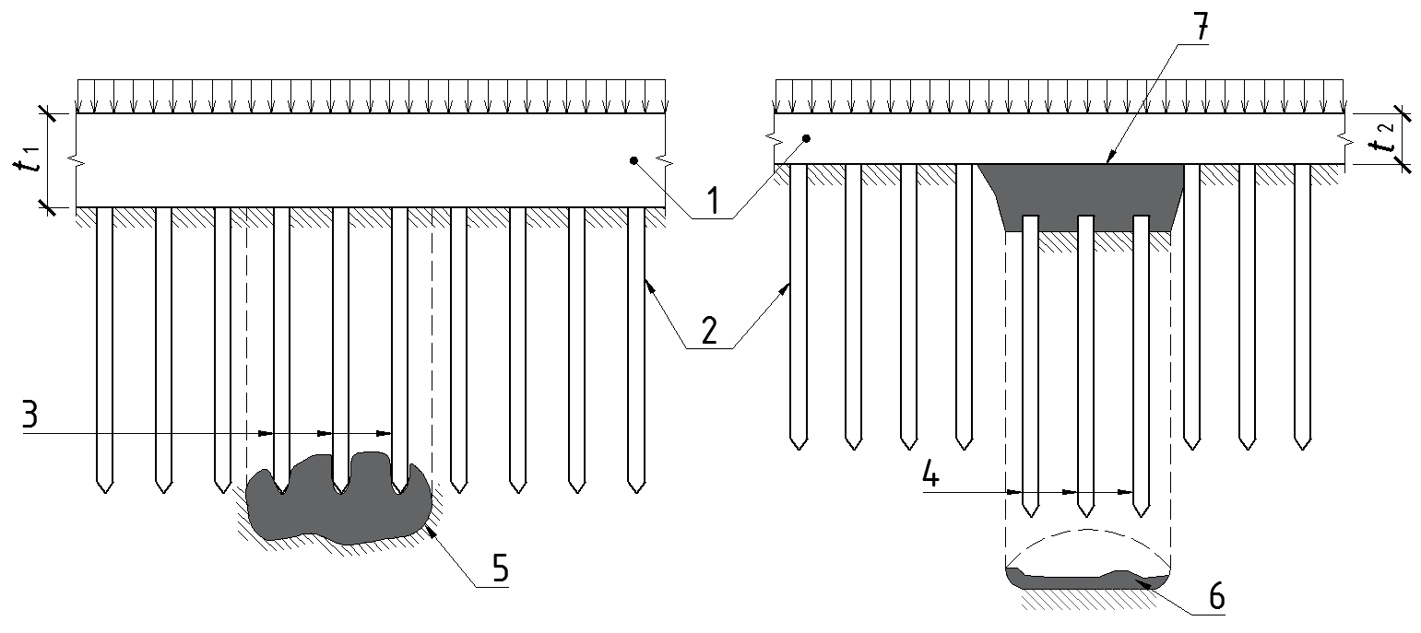
а – жесткое соединение свай и плиты ростверка высотой t₁;
б – свободное соединение свай и плиты ростверка высотой t₂ (t₂<t₁)
1 – плита; 2 – сваи; 3 – сваи, зависшие над полостью с налипшим на них грунтом сваи;
4 – сваи, свободно выпавшие из ростверка после образования под ними провала;
5 – карстовая полость; 6 – обрушенная карстовая полость; 7 – провал под ростверком
Рисунок 6.1 – Конструкция свайных фундаментов
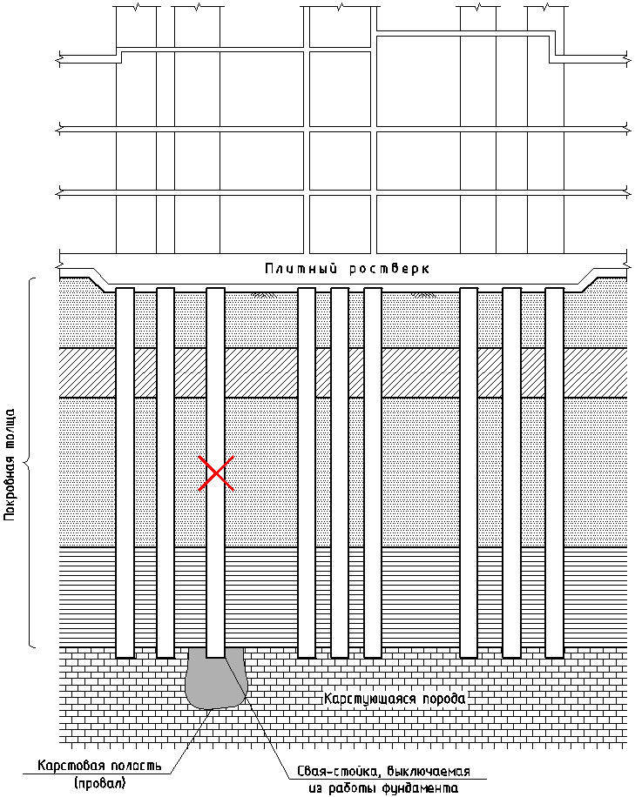
Рисунок 6.2 – Расчетная схема фундамента на сваях-стойках

6.2.5 В случае полной прорезки карстующихся пород сваями с опиранием нижних концов на некарстующиеся грунты, величину заделки сваи в опорный слой рекомендуется назначать равной не менее двух метров.
При расчете свай и ростверков в условиях возможного провалообразования следует учитывать дополнительные негативные усилия, возникающие на боковой поверхности из-за перемещения грунтов покрывающей толщи и пород в пределах карстующейся толщи. При развитии карста в труднорастворимых горных породах дополнительно следует учитывать возникновение усилий от изгиба свай в соответствии с расчетными сценариями, рекомендованными СП 24.13330 (пункт 13.10).
6.2.6 При проектировании сооружений класса КС-2 на закарстованных территориях в особых случаях допускается применение отдельно стоящих фундаментов. Возможность применения отдельно стоящих фундаментов должна быть подтверждена соответствующими расчетами по прочности и устойчивости. Применение отдельно стоящих фундаментов для сооружений класса КС-3 не допускается.
6.2.7 Протяженные или сложные в плане здания разделяют деформационными швами для обеспечения независимой работы секций здания. Длина секции здания назначается по расчету с учетом инженерно-геологического строения, конструктивно-планировочных решений и этажности.
6.2.8 Для определения достаточности и надежности проектных решений, необходимо обеспечить условие прочности и устойчивости сооружения при расчете по предельным состояниям первой группы на особое сочетание нагрузок с учетом расчетных параметров карстовых деформаций.
6.2.9 Расчет сооружений классов КС-2 и КС-3 на особое сочетание нагрузок, обусловленное действием карстовых деформаций, следует выполнять с применением сертифицированных программных комплексов, реализующих численные методы расчета. Расчетная схема должна учитывать совместную работу системы «основание–сооружение».
6.2.10 Учет карстовых воздействий в расчетной схеме осуществляется путем моделирования основания сооружения с карстовым провалом (мульдой оседания) расчетного диаметра. Моделирование основания допускается выполнять в соответствии с контактной моделью, основной характеристикой которой является переменный коэффициент постели, принимаемый равным нулю(провал), или уменьшенным (мульда проседания) в границах карстовых деформаций.
6.2.11 Положение возможных карстовых провалов под сооружением в расчетной схеме принимают исходя из наиболее неблагоприятного их влияния на работу сооружения. При этом следует рассматривать расчетное положение провала под колоннами, пересечениями стен, углами сооружений, в середине большей и меньшей сторон фундамента. В общем случае рекомендуется принимать положение провалов сообразно с расположением фрагментов конструктивной системы здания, которые могут быть оценены как наиболее ответственные по результатам анализа первичной расчетной схемы (рисунок 6.3).
а
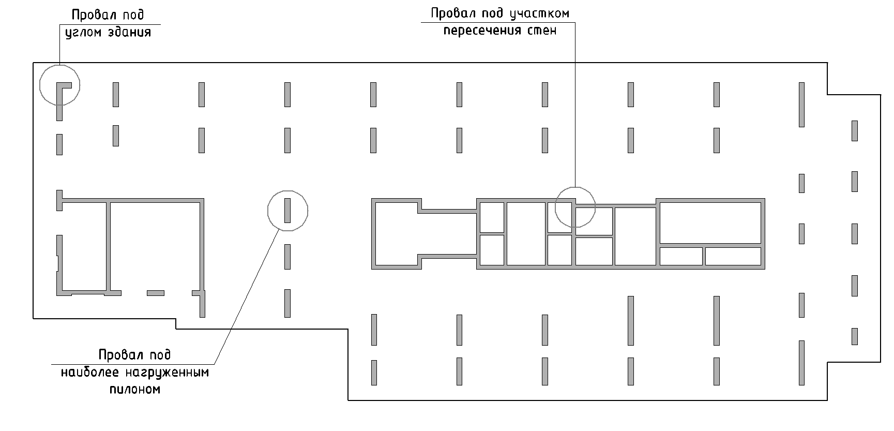
б
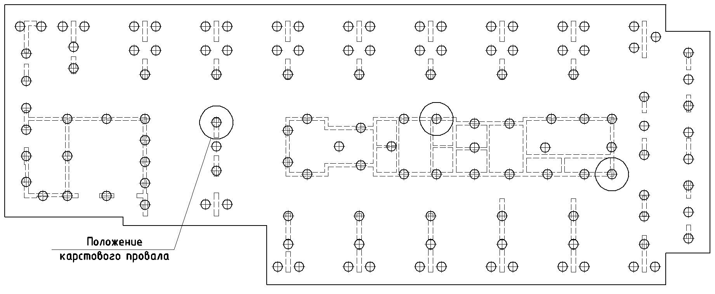
в
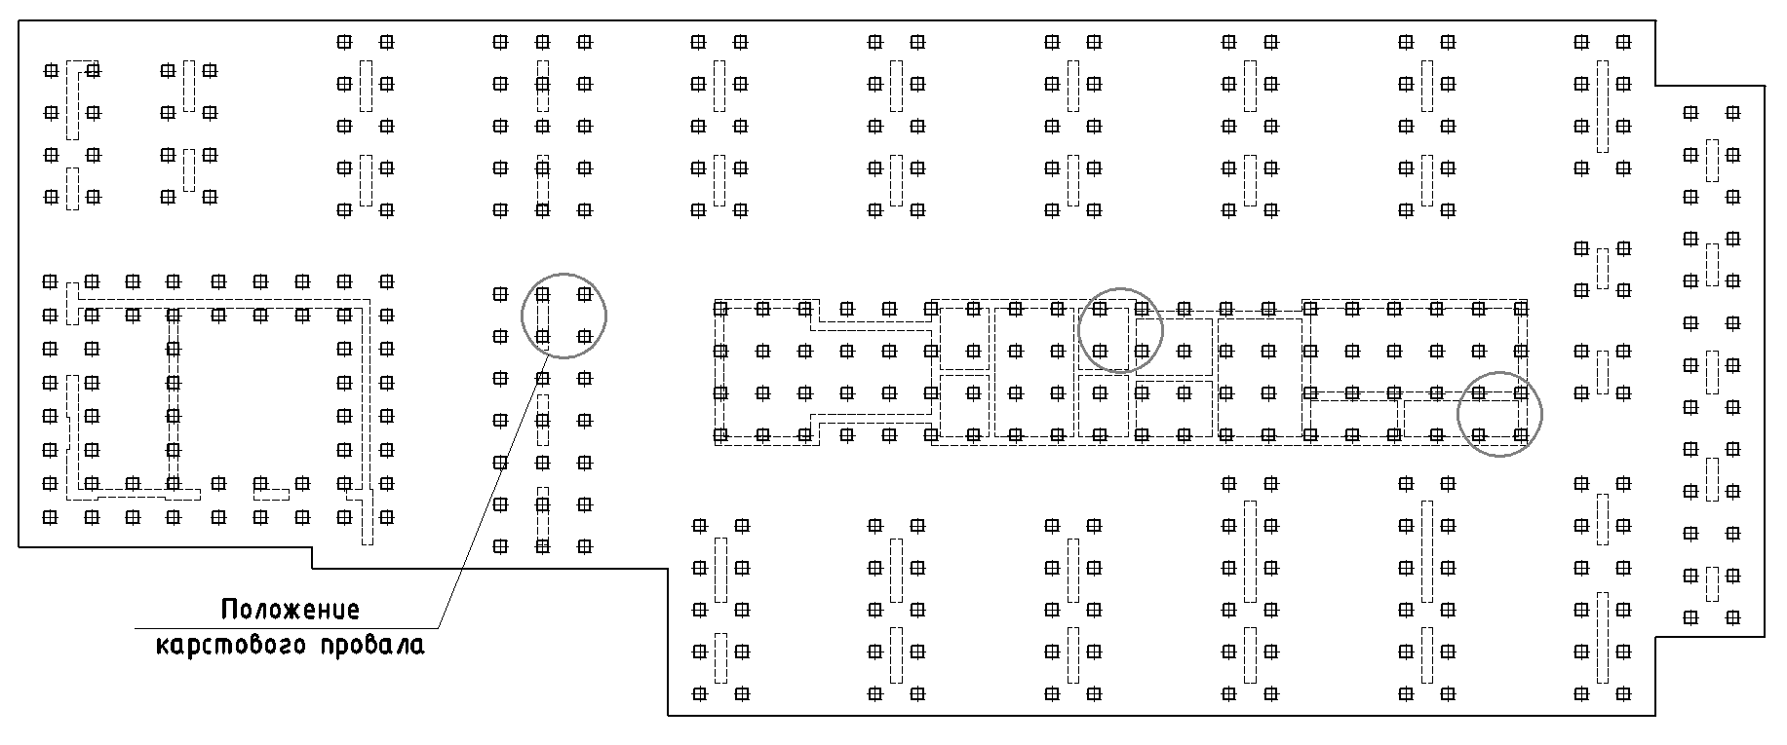
а – плитный фундамент; б – свайный фундамент (буровые сваи под несущие конструкции); в – свайный фундамент (забивные, задавливаемые сваи)
Рисунок 6.3 – Сценарии образования карстового провала
6.2.12 Вторичная расчетная схема, рассчитываемая на особое сочетание нагрузок, должна моделировать либо локальный отказ в виде полного исключения основания из работы в пределах расчетного диаметра провала, либо снижение деформативных характеристик в границах мульды оседания, согласно 6.2.10.
6.2.13 Зона локального отказа основания может располагаться в любом месте сооружения. Локальный отказ участка основания не должен приводить к прогрессирующему обрушению всего сооружения или его фрагментов. Проверку устойчивости конструктивной системы к прогрессирующему обрушению следует проводить в соответствии с СП 385.1325800.
6.2.14 В границах расчетного диаметра карстового провала допускается выделять краевую область (ослабленную зону), характеризуемую восстановлением жесткости основания до первоначального значения по линейной зависимости. Ширину ослабленной зоны рекомендуется определять по результатам моделирования процесса карстообразования численными методами. В случае выполнения расчетов с применением аналитических методов ширину ослабленной зоны принимают равной не более 10 % расчетного диаметра карстового провала.
6.2.15 Анализ нескольких сценариев провалообразования в рамках одной вторичной расчетной схемы должен исключать взаимное влияние рассматриваемых сценариев на результаты статического расчета.
6.2.16 В случае опирания фундаментов зданий и сооружений непосредственно на карстующиеся породы, в качестве расчетного диаметра провала следует принимать максимальный размер полости в карстующейся породе, который может образоваться за срок службы сооружений с учетом скорости растворения породы при наиболее неблагоприятном сценарии.
6.2.17 При расчете сооружений на устойчивость против карстовых деформаций расчетные прочностные характеристики материалов принимают в соответствии с СП 16.13330, СП 63.13330, СП 64.13330, СП 128.13330, СП 266.13330 принимают равными их нормативным значениям, а для реконструируемых зданий и сооружений – с учетом результатов обследования. Деформационные характеристики следует принимать с учетом особого предельного состояния в соответствии с методикой, изложенной в СП 385.1325800.2018 (приложение Е).
6.2.18 Значения дополнительных коэффициентов условий работы, вводимых при расчете на устойчивость конструктивной системы к карстовым деформациям, следует принимать в соответствии с СП 385.1325800.2018 (приложение А).

6.3 Геотехнические противокарстовые мероприятия
6.3.1 Геотехнические противокарстовые мероприятия осуществляются путем преобразования свойств грунтового массива в активной зоне фундаментов или в грунтах покрывающей толщи. Геотехнические мероприятия выполняются несколькими способами (или их комбинацией):
- тампонаж карстовых полостей;
- инъекционное закрепление трещиноватых закарстованных пород;
- закрепление грунтов покрывающей толщи.
6.3.2 Геотехнические противокарстовые мероприятия предполагают ликвидацию существующих карстовых полостей, изменение физико-механических характеристик грунтов основания для исключения образования карстовых деформаций или их влияния на безопасность зданий и сооружений.
6.3.3 Геотехнические противокарстовые мероприятия разделяют на два типа:
- мероприятия, направленные на исключение условий образования, развития и проявления карста (тип 1).
- мероприятия, направленные на обеспечение прочности и устойчивости сооружения при возможном проявлении карстовых деформаций (тип 2).
6.3.4 Геотехнические мероприятия типа 1 предполагают закрепление (тампонаж) толщи карстующихся пород в результате заполнения тампонажными растворами пустот, каналов, трещиноватых зон и иных форм разуплотнения.
Геотехнические мероприятия типа 2 предполагают закрепление грунтов в толще над карстующимися породами, в основании сооружения, тампонирование поверхностных карстовых деформаций или сочетание указанных мероприятий.
6.3.5 В зависимости от конструктивного исполнения фундаментов, особенностей инженерно-геологических условий площадки строительства, предполагаемого характера развития карстовых процессов и т.д., цементация закарстованных пород (геотехнические мероприятия типа 1) и закрепление грунтов покровной толщи (геотехнические мероприятия типа 2) могут выполняться по площадной или локальной схемам.
Площадная схема предусматривает выполнение противокарстовых мероприятий в границах всего объекта или участка (а при необходимости – за его границами). Локальная схема предусматривает выполнение работ в границах отдельных участков или в отношении отдельных конструктивных элементов (например, цементация основания под пятой свай-стоек). При проектировании противокарстовых мероприятий по площадной схеме скважины рекомендуется располагать по сетке с регулярным шагом.
6.3.6 Тампонаж карстовых полостей и трещиноватой породы заключается в нагнетании под давлением через буровые скважины цементационного раствора, который после твердения придает массиву повышенную водонепроницаемость, что способствует прекращению или резкому замедлению процесса растворения, развития существующих или образования новых карстовых форм.
6.3.7 Закрепление грунтов покрывающей толщи и усиление грунтов в основании зданий и сооружений предполагает производство работ с применением следующих методов:
- инъекция растворов (химических или цементных на основе микроцемента) в режиме пропитки;
- инъекция цементных растворов в режиме гидроразрыва;
- струйная цементация.
6.3.8 Закрепление грунта инъекцией растворов предусматривает создание сплошного массива закрепленного грунта или формирование отдельных закрепленных элементов в теле грунтового массива. Проектирование и расчет закрепления грунта следует осуществлять с учетом СП 22.13330.2016 (разделы 6.9 и 6.10).
6.3.9 Для сооружений классов КС-2 и КС-3 геотехнические мероприятия по закреплению карстующихся пород и грунтов покрывающей толщи могут быть реализованы в соответствии с одним из следующих вариантов:
- тампонаж карстующейся и трещиноватой зоны до уровня кровли монолитной (незакарстованной) толщи в сочетании с полным или частичным закреплением грунтов покрывающей толщи (рисунок 6.4, а).
- тампонаж карстующейся и трещиноватой зоны до уровня кровли монолитной (незакарстованной) толщи (рисунок 6.4, б).
- закрепление грунтов покрывающей толщи непосредственно над карстующимися породами; толщину зоны закрепления при этом определяют расчетом (рисунок 6.4, в).
- закрепление толщи грунтов непосредственно под фундаментами здания или сооружения, толщину зоны закрепления при этом определяют расчетом (рисунок 6.4, г).

а |  | б
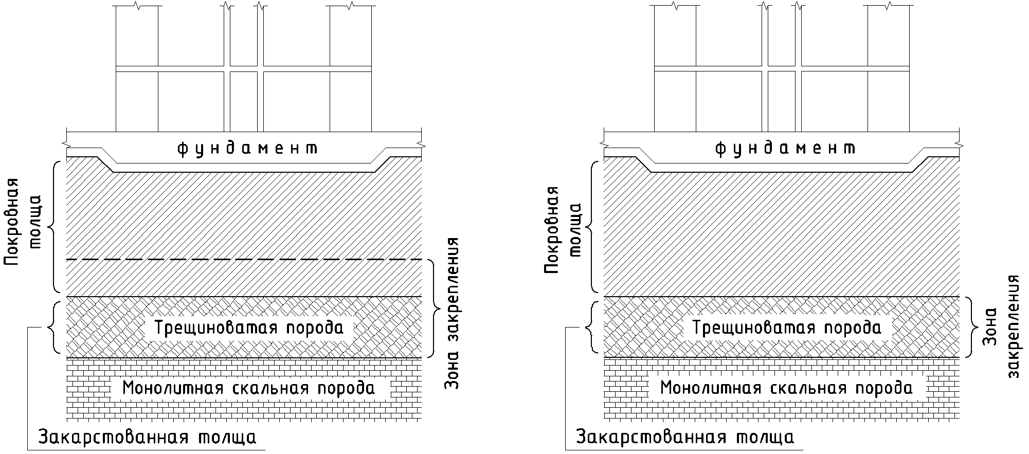
в | г
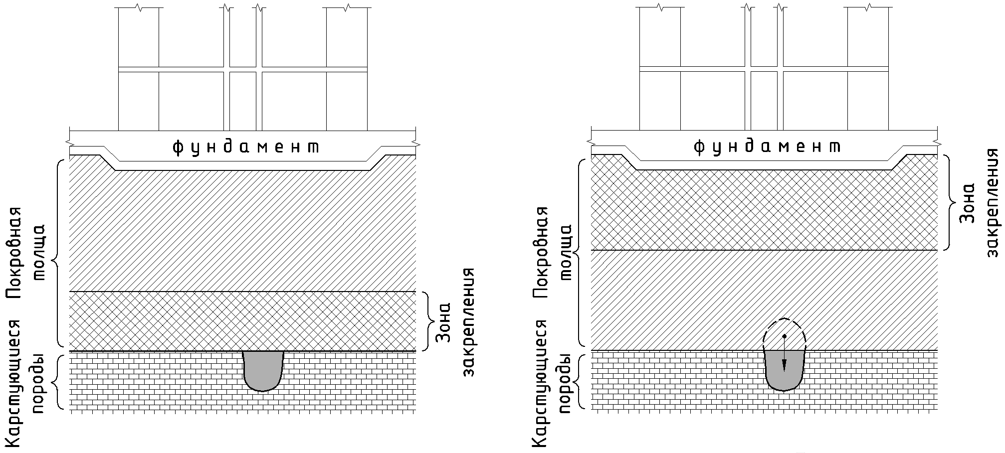

а – тампонаж карстующейся и трещиноватой зоны до уровня кровли монолитной (незакарстованной) толщи в сочетании с закреплением толщи покровных отложений;
б – тампонаж карстующейся и трещиноватой зоны до уровня кровли монолитной (незакарстованной) толщи; в – закрепление покровных отложений непосредственно над карстующимися породами; г – закрепление толщи грунтов непосредственно под фундаментом здания или сооружения

Рисунок 6.4 – Принципиальные схемы выполнения геотехнических мероприятий

В условиях распространения труднорастворимых карбонатных пород объем геотехнических мероприятий допускается ограничить тампонажем крупных и малых карстовых полостей, не прибегая к заполнению системы мелких трещин.
6.3.10 Назначение объема геотехнических мероприятий должно проводят с учетом характера прогнозируемых карстовых деформаций, класса сооружения и срока его эксплуатации, конструктивных и технологических особенностей сооружения. Принятые противокарстовые мероприятия не должны приводить к активизации карстовых процессов на прилегающих территориях.
6.3.11 Высота зоны закрепления грунта должна назначаться расчетом из условия предельного равновесия сдвигаемого объема грунта над карстовой полостью. Для сооружений класса КС-2 расчет устойчивости закрепленного массива допускается выполнять с применением аналитических или численных методов. Для сооружений класса КС-3 изменение напряженно-деформированного состояния грунтового массива в результате образования карстовой полости необходимо определять численными методами.
6.3.12 В качестве расчетного критерия при определении высоты зоны закрепления грунта H рекомендуется принимать расчетную высоту свода обрушения над карстовой полостью H_{св}, вычисляемую как расстояние по вертикали от подошвы покрывающей толщи до верхней точки свода, в которой соблюдается условие предельного напряженного состояния (определяется численными методами расчета). Высота зоны закрепления грунтов считается достаточной, если высота свода обрушения H_{cв} не превышает высоты зоны закрепления Н с коэффициентом запаса, принимаемым равным 1,4 (H ≥ 1,4H_{cв}).
6.3.13 Проектная документация на выполнение геотехнических противокарстовых мероприятий должна содержать:
- перечень контролируемых параметров цементации или закрепления;
- сведения о габаритах закрепляемой области (указания о требуемой мощности закрепляемого массива и его границах в плане);
- схему расположения инъекционных скважин;
- схему расположения опытных участков;
- указания по очередности выполнения рабочих скважин;
- сведения о контрольных мероприятиях и схему расположения контрольных скважин;
- параметры окончания цементации в соответствии 6.3.21;
- расчетные значения контролируемых параметров, например, значения физико-механических характеристик грунтов, подвергнутых цементации или закреплению (при необходимости);
- сведения о видах и составах инъекционных растворов, применяемых марках вяжущих, реагентов и иных добавок, необходимых для приготовления инъекционных растворов.
6.3.14 Шаг скважин, давление нагнетания и иные параметры цементации должны быть подтверждены или откорректированы по результатам выполнения работ на опытных участках. При выполнении противокарстовых мероприятий типа 1 по схеме локальной цементации число опытных участков рекомендуется принимать равным:
- не менее одного участка из трех скважин при общем количестве скважин менее 35 шт.;
- не менее двух участков по три скважины при общем количестве скважин от 35 до 50 шт.
При количестве скважин более 50 шт. и при выполнении противокарстовых мероприятий типа 1 по схеме площадной цементации, число скважин в границах опытных участков должно составлять не менее 3 % общего числа рабочих скважин.
При выполнении противокарстовых мероприятий типа 2 площадь опытных участков должна охватывать не менее 5 % – 10 % общей площади закрепления.
6.3.15 Вид раствора для закрепления закарстованных пород необходимо назначать с учетом характера трещиноватости, степени закарстованности породы и гидрогеологических условий участка производства работ. Оптимальные составы растворов следует подбирать по результатам лабораторных исследований и уточнять в рамках выполнения опытно-производственных работ.
6.3.16 Для сплошного закрепления массива, шаг скважин следует назначать исходя из условия взаимного пересечения зон закрепления смежных скважин на величину не менее 10 % расчетного радиуса закрепления.
6.3.17 При необходимости выполнения геотехнических противокарстовых мероприятий в основании проектируемых свайных фундаментов, производство инъекционных работ целесообразно выполнять через специальные трубки, закладываемые в конструкцию арматурного каркаса буровых свай. Данные трубки могут быть использованы также и для ультразвуковой диагностики (УЗД) сваи. В таких случаях работы по УЗД следует выполнять до начала производства работ по цементации.
6.3.18 Количество инъекционных трубок подбирается в зависимости от проектного диаметра сваи, требуемых габаритов зоны закрепления грунтового массива по высоте, в плане и технологии цементации. Оптимальное число трубок при выполнении опытно-производственных работ составляет 3 шт. (рисунок 6.5). В случае подтверждения проектных параметров цементации по результатам опытных работ, число инъекционных трубок допускается уменьшить.
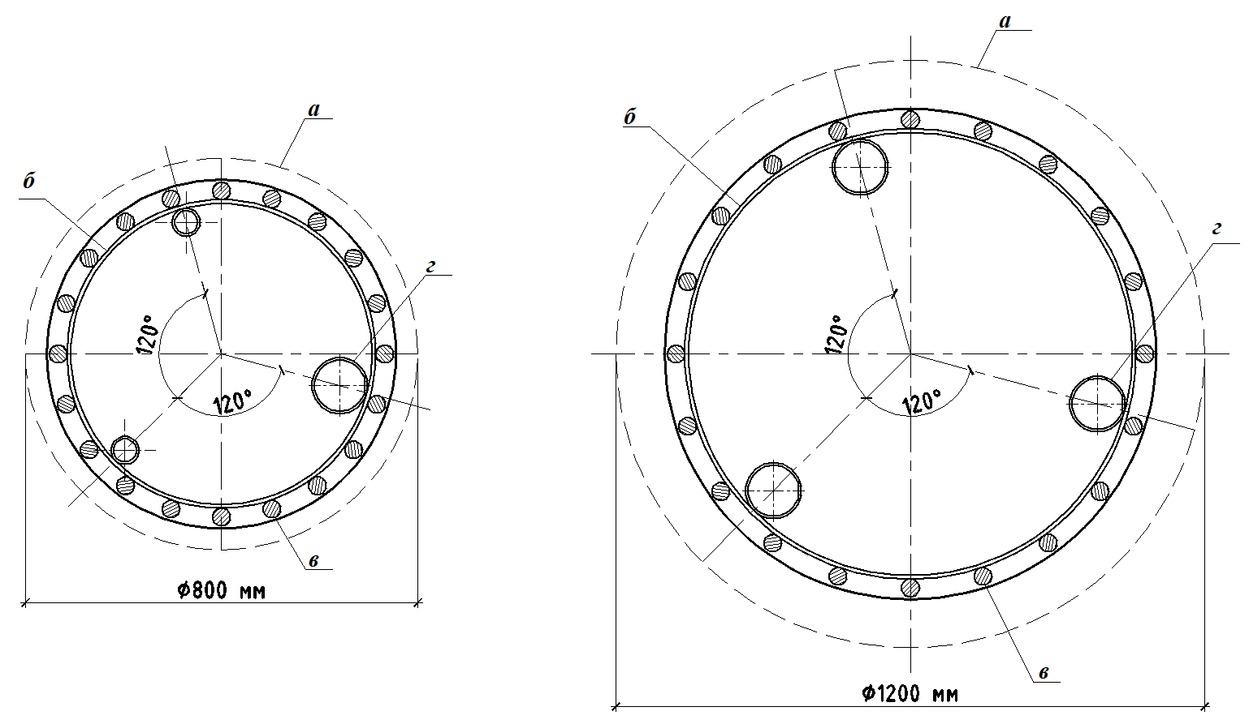
а – контур сваи; б – кольцо жесткости; в – рабочая арматура каркаса;
г – контрольно-инъекционная трубка для выполнения цементации и ультразвукового контроля сплошности ствола свай
Рисунок 6.5 – Схема оснащения арматурных каркасов свай инъекционными трубками
6.3.19 Диаметр инъекционных трубок подбирают таким образом, чтобы обеспечить свободный спуск и подъем бурового снаряда, проведение работ по цементации, УЗД сваи. Рекомендуют применение стальных труб по ГОСТ 10704 диаметром не менее 108 мм.
6.3.20 Крепление трубок к кольцам жесткости арматурного каркаса осуществляют с помощью вязальной проволоки либо сварных швов. Во избежание попадания бетонной смеси при устройстве свай, трубки должны быть защищены герметичными заглушками с обоих концов.
6.3.21 Нагнетание инъекционного раствора проводят непрерывно до наступления отказа или до перерыва нагнетания в случаях, если зафиксированы отклонения от нормального хода нагнетания раствора. В качестве отказа в поглощении следует принимать либо полное прекращение поглощения раствора, либо снижение удельного расхода раствора до установленной проектом величины при проектном давлении отказа. При отсутствии особых требований в проекте за отказ в поглощении раствора допускается принимать снижение расхода раствора до 5 л/мин при проектном давлении отказа.

6.4 Водозащитные противокарстовые мероприятия
6.4.1 Водозащитные противокарстовые мероприятия назначают для предотвращения активизации карстово-суффозионных процессов под влиянием техногенных изменений гидрогеологических условий в период строительства и эксплуатации зданий и сооружений.
6.4.2 Водозащитные противокарстовые мероприятия осуществляют путем защиты расположенных на территории строительства (реконструкции) карстующихся пород от поверхностных вод естественного и техногенного происхождения, путем ограничения техногенного влияния на изменение режима подземных вод.
6.4.3 К водозащитным мероприятиям относят:
- вертикальную планировку земной поверхности и устройство надежной ливневой канализации с отводом вод за пределы застраиваемых участков;
- мероприятия по борьбе с утечками промышленных и хозяйственно-бытовых вод;
- исключение скопления поверхностных вод в котлованах и на площадках в период строительства, строгий контроль за качеством работ по гидроизоляции, укладка водонесущих коммуникаций и продуктопроводов, засыпка пазух котлованов;
- ограничение объемов откачки подземных вод.
6.4.4 В зависимости от условий строительства, водозащитные мероприятия могут быть направлены на уменьшение водообмена или на уменьшение агрессивности вод.
6.4.5 Уменьшение водообмена обеспечивают вертикальной планировкой территории, ограничением объемов откачек трещинно-карстовых вод и устройством закрытой ливневой и промышленной канализации на период строительства и эксплуатации зданий и сооружений. При проведении строительно-монтажных работ следует обеспечить надежную технологию обратной засыпки грунтом пазух котлованов, качественное проведение гидроизоляционных работ и работ по укладке водонесущих коммуникаций. Требования к проектированию водонесущих коммуникаций изложены в 6.5.7.
6.4.6 Для уменьшения агрессивности подземных вод следует не допускать сброс химически агрессивных по отношению к карстующимся породам промышленных и бытовых вод в течение всего периода строительства и эксплуатации зданий и сооружений.
6.4.7 Проектирование сооружений класса КС-3 на участках, отнесенных к потенциально-опасным и опасным в карстово-суффозионном отношении, должно предусматривать оценку прогноза изменения гидрогеологических условий, выполненный на основании анализа объемной геофильтрационной модели участка строительства.
6.4.8 Основным принципом проектирования водозащитных мероприятий на закарстованных территориях является максимальное ограничение инфильтрации естественных и техногенных, включая агрессивные, вод в грунт. При разработке водозащитных мероприятий следует исключить повышение уровней подземных вод (особенно в сочетании со снижением уровней нижезалегающих водоносных горизонтов), резкие колебания уровней и увеличение скоростей движения подземных вод и т.п.
6.4.9 Следует ограничить распространение влияния водохранилищ, подземных водозаборов и других водопонизительных и подпорных гидротехнических сооружений и установок на застроенные и застраиваемые территории. Если в указанной зоне расположены проектируемые или существующие здания или сооружения, необходимо выполнить прогноз техногенных изменений и, при необходимости, провести противокарстовые мероприятия.
6.4.10 При проектировании или реконструкции промышленных предприятий, расположенных на закарстованных территориях, следует применять газоочистители на дымовых трубах, снижающих в дальнейшем вероятность кислотных дождей, являющихся одним из факторов активизации карстовых процессов.

6.5 Технологические противокарстовые мероприятия
6.5.1 Технологические противокарстовые мероприятия включают: повышение надежности технологического оборудования и коммуникаций, их дублирование, контроль за давлением в коммуникациях и утечками из них, обеспечение возможности своевременного отключения аварийных участков и т.д.
6.5.2 Основной целью повышения надежности эксплуатации сетей промышленных и бытовых вод является исключение длительных неконтролируемых протечек.
6.5.3 При проектировании подземных коммуникаций промышленных и бытовых вод необходимо обеспечить надежность эксплуатации с возможностью контроля и своевременной ликвидации утечек. Следует учитывать особенности, накладываемые на работу подземных коммуникаций в условиях возможных действий карстовых деформаций, путем обеспечения общей устойчивости, прочности и надежности коммуникаций.
6.5.4 При наземной прокладке трубопроводов проведение дополнительных мероприятий не требуется, должен быть обеспечен постоянный контроль состояния трасс трубопроводов и осуществление их своевременного ремонта.
6.5.5 Напорные сети следует выполнять в конструкциях труб с повышенными прочностными характеристиками, либо в защитных футлярах (лотках), при этом труба должна быть запроектирована с учетом возможности образования карстового провала расчетного диаметра. Надежность конструкций труб должна быть обоснована проектной организацией.
6.5.6 Для напорных трубопроводов необходимо обеспечить контроль утечек и возможность проведения своевременных ремонтных работ. Напорные сети следует выполнять в проходных или полупроходных коллекторах или с заведением футляров в колодцы. В качестве альтернативы могут быть применены активные системы защиты от протечек.
6.5.7 Для безнапорных сетей допускается ограничиться только повышением надежности труб или укладкой в лотках. При этом узлы стыковки труб должны обеспечивать герметичность и надежность соединений. Для обеспечения надежной эксплуатации при подземной прокладке безнапорных самотечных трубопроводов промышленных и бытовых вод устройство сетей рекомендуется выполнять в защитных футлярах либо в конструкциях труб с повышенными прочностными характеристиками.
6.5.8 Для сетей промышленных и бытовых вод на опасных в карстово-суффозионном отношении территориях следует предусматривать мероприятия по активному мониторингу:
- для напорных сетей мониторинг протечек рекомендуется организовать путем непрерывного контроля давления в трубопроводе;
- для безнапорных самотечных сетей периодического действия должен быть предусмотрен контроль протечек путем осмотра внутренней поверхности труб на целостность не реже двух раз в год;
- для безнапорных самотечных сетей постоянного действия может быть предусмотрен контроль утечек по данным уровнемеров, установленных в колодцах, следует предусмотреть устройство контрольного колодца с уровнемером для контроля поступления утечек в специально оборудованные лотки.

6.6 Эксплуатационные противокарстовые мероприятия
6.6.1 В состав эксплуатационных мероприятий входят:
- геотехнический мониторинг, включая мониторинг химического состава подземных вод и рН среды;
- строительное обследование технического состояния зданий, сооружений и их конструктивных элементов;
- контроль за выполнением мероприятий по борьбе с инфильтрацией поверхностных (дождевых и талых), промышленных и бытовых вод в грунт;
- запрещение сброса в грунт химически агрессивных промышленных и бытовых вод;
- контроль (ограничение) взрывных работ и источников вибрации.
6.6.2 Основным эксплуатационным противокарстовым мероприятием является геотехнический мониторинг. Требования к организации работ по геотехническому мониторингу на закарстованных территориях приведены в разделе 7.
6.6.3 Строительное обследование состояния зданий выполняется с целью своевременной фиксации недопустимых деформаций конструкций и предотвращения развития аварийных ситуаций. Состав и объемы работ, а также периодичность обследования принимают в соответствии с указаниями проекта противокарстовых мероприятий.

6.7 Мероприятия по планировке территории
6.7.1 Мероприятия по планировке должны обеспечивать рациональное использование закарстованных территорий и оптимизацию затрат на противокарстовую защиту.
6.7.2 В состав планировочных противокарстовых мероприятий входят:
- специальная компоновка функциональных зон, трассировка магистральных улиц и сетей при разработке планировочной структуры городских и сельских населенных пунктов с максимально возможным обходом карстоопасных участков и размещением на них зеленых насаждений;
- разработка инженерной защиты территорий от техногенного влияния строительства на развитие карста;
- расположение зданий и сооружений на менее опасных участках.

7 Геотехнический мониторинг
7.1 Геотехнический мониторинг на закарстованных территориях должен проводиться в соответствии с ГОСТ 24846, СП 22.13330.2016 (раздел 12), СП 305.1325800.
7.2 Геотехнический мониторинг на закарстованных территориях следует проводить на всех этапах градостроительной деятельности и в процессе эксплуатации зданий и сооружений. Основная цель геотехнического мониторинга закарстованных территорий – контроль карстово-суффозионных процессов.
7.3 В общем случае геотехнический мониторинг на закарстованных территориях должен обеспечивать контроль геолого-гидрогеологической обстановки территории: изменение физико-механических свойств грунтов, режима подземных вод (химический состав, рН среды) в толще карстующихся пород и в покрывающей толще, а также деформаций оснований и конструкций зданий и сооружений.
7.4 При проведении геотехнического мониторинга на закарстованных территориях решаются следующие задачи:
- постоянный (длительный) геодезический контроль за оседанием земной поверхности и деформациями конструкций зданий и сооружений, наблюдение за маяками на трещинах в строительных конструкциях;
- периодическое наблюдение за деформациями грунтового массива по глубинным грунтовым реперам;
- визуальные маршрутные наблюдения за поверхностными проявлениями карста;
- контроль за состоянием грунтов, уровнем и химическим составом подземных вод;
- анализ взаимосвязи выявленных деформаций с режимом эксплуатации сооружения;
- анализ взаимосвязей деформаций с имеющимися геотехническими, сейсмическими, гидрологическими, метеорологическими данными;
- построение численных моделей с учетом геотехнического прогноза развития карстово-суффозионных процессов;
- разработка предупреждающих мероприятий;
- разработка мероприятий, устраняющих выявленные негативные процессы.
7.5 Места установки и количество измерительных точек наблюдательной сети должны быть согласованы с проектной организацией, разрабатывающей проект противокарстовых мероприятий.
7.6 Состав работ по геотехническому мониторингу на закарстованных территориях определяется программой работ. Требования к программе работ установлены в СП 22.13330.2016 (пункт 12.6), дополнительно в программе работ учитывают характер закарстованности территории, категорию карстово-суффозионной опасности и прогноз развития карстово-суффозионных процессов за время эксплуатации сооружений.
7.7 Объемы, периодичность и методы геотехнического мониторинга зданий и сооружений, возводимых (реконструируемых) на закарстованных территориях, принимают по таблице 7.1.
Таблица 7.1
Объем, сроки, периодичность | Геотехнический мониторинг вновь возводимых (реконструируемых) сооружений на закарстованных территориях
 | оснований, фундаментов, конструкций | массива грунта, окружающего сооружение и в его основании
1 Контролируемые параметры | Таблицы Б.1 и Б.2  приложения Б | Таблица Б.3  приложения Б
2 Сроки выполнения работ | не менее пяти лет после завершения строительства | не менее пяти лет после завершения строительства
3 Периодичность фиксации контролируемых параметров | В зависимости от скорости нагружения основания, но не реже двух раз в месяц  на период строительных работ | Не реже двух раз в месяц  на период строительных работ
Примечания:
1 Сроки выполнения геотехнического мониторинга необходимо продлевать при отсутствии стабилизации изменений контролируемых параметров.
2 Периодичность фиксации контролируемых параметров увязывают с графиком проведения строительно-монтажных работ и может корректироваться (т.е. выполняться чаще чем это указано в программе геотехнического мониторинга). Следует сокращать периодичность при превышении значений контролируемых параметров ожидаемых (расчетных) величин.
3. Для неуказанных случаев объемы, периодичность и методы мониторинга принимаются в соответствии СП 22.13330.2016 (таблица 12.1).

7.8 Геотехнический мониторинг вновь возводимых или реконструируемых сооружений на участках опасных в карстово-суффозионном отношении необходимо проводить в течение всего периода строительства и эксплуатации. Срок выполнения геотехнического мониторинга вновь возводимых или реконструируемых сооружений на участках потенциально опасных в карстово-суффозионном отношении составляет не менее пяти лет после завершения строительства и определяется в программе работ. Необходимость и сроки проведения геотехнического мониторинга на стадии эксплуатации объекта должны уточняться на основании данных мониторинга.
7.9 Достоверность результатов геотехнического мониторинга на закарстованных территориях определяют количеством и информативностью используемых методов контроля и уровнем приборного обеспечения. Для проведения мониторинга следует использовать аппаратные и программные комплексы: геодезические спутниковые приемники в режиме статических измерений, высокоточные цифровые нивелиры и электронные тахеометры, комбинированные программные средства сбора и анализа результатов мониторинга и т.п.

8 Охрана окружающей среды
8.1 Проектирование противокарстовых мероприятий выполняют с учетом минимизации или ликвидации нежелательных экологических процессов и связанных с ними социальных, экономических и других последствий.
8.2 При разработке противокарстовых мероприятий необходимо учитывать санитарно-эпидемиологические требования СанПиН 2.1.7.1287 и СанПиН 2.1.7.1322.
8.3 Экологические требования, учитываемые при разработке противокарстовых мероприятий, основываются на результатах инженерно-экологических изысканий, выполняемых в соответствии с СП 47.13330 и сводом правил на инженерно-экологические изыскания.
8.4 Проектные решения противокарстовых мероприятий должны выбираться из условия защиты объектов строительства (реконструкции) и людей от потенциально опасных неблагоприятных воздействий и не приводить к ухудшению экологической обстановки.
8.5 При разработке проекта противокарстовых мероприятий следует учитывать возможность проявления следующих загрязняющих окружающую среду факторов:
- загрязнение почв и грунтов токсико-химическими веществами, входящих в состав цементационных или инъекционных растворов;
- загрязнение поверхностных и подземных вод химическими соединениями, входящими в состав цементационных или инъекционных растворов;
- изменение режима и уровня подземных вод при устройстве геотехнических барьеров, противофильтрационных завес и т.п.
8.6 При проектировании противокарстовых мероприятий на территориях с существующими неблагоприятными экологическими процессами (свалки строительного мусора и бытовых отходов), участках залегания заторфованных грунтов (на которых возможно образование токсичных газов) следует исключить негативное влияние, которое может привести к их активизации.
8.7 При превышении нормативных уровней загрязнения окружающей среды в процессе проведения противокарстовых мероприятий необходимо предусмотреть выполнение следующих работ, позволяющих ликвидировать или уменьшить возможные негативные последствия:
- очистка загрязненных грунтов и подземных вод;
- создание различного типа барьеров (экранов) и противофильтрационных завес.
8.8. Для оценки степени негативного воздействия противокарстовых мероприятий на окружающую среду следует выполнять прогнозные расчеты:
- эффекта барража при устройстве протяженных противофильтрационных завес, экранов и т.п.;
- оседания (подъема) земной поверхности в связи с выполнением инъекционных работ;
- влияния инъекционного закрепления на свойства грунтов и подземных вод;
- влияния динамических воздействий при производстве работ по противокарстовым мероприятиям на основания и конструкции объектов окружающей застройки и т.п.

Приложение А

Основные методы расчета параметров карстовых деформаций
А.1 Для определения возможного размера карстовой деформации в случае покрытого карста необходимо:
- выполнить анализ инженерно-геологических условий с точки зрения предпосылок карстовых процессов;
- провести условное районирование территории со схематизацией массива пород по типу строения и нагрузок на основание;
- определить возможные типы карстовых деформаций;
- подобрать оптимальную расчетную схему.
Примечание – Результаты выполненного анализа должны быть включены в специальный раздел отчета об инженерно-геологических или инженерно-геотехнических изысканиях.
А.2 Основные аналитические и численные расчетные схемы:
- круглоцилиндрический провал с образованием устойчивых склонов (рисунок А.1, а);
- сводообразный провал (рисунок А.1, б);
- круглоцилиндрический провал с учетом фильтрационного разрушения пород (рисунок А.1, в);
- провалообразование сложной формы (рисунок А.1, г) - численные модели (трехмерная, осесимметричная или плоская постановка в зависимости от геометрического характера карстовой полости);
- оседание поверхности и образование мульды оседания (рисунок А.1, д-е) – оценку геометрических размеров (максимальной и неравномерной осадки) оседания проводят аналитическим или численным методом (трехмерная, осесимметричная или плоская постановка в зависимости от геометрического характера карстовой полости), исходя из потенциальных размеров полости на кровле карстующейся породы.

а | б | в
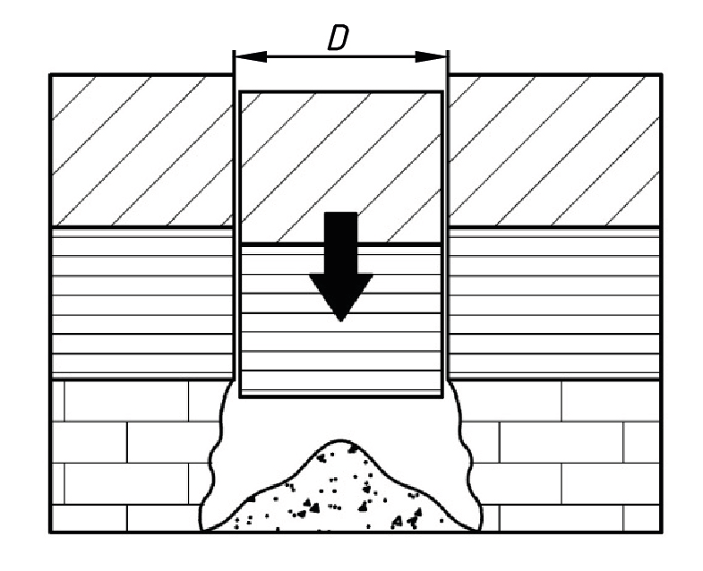 | 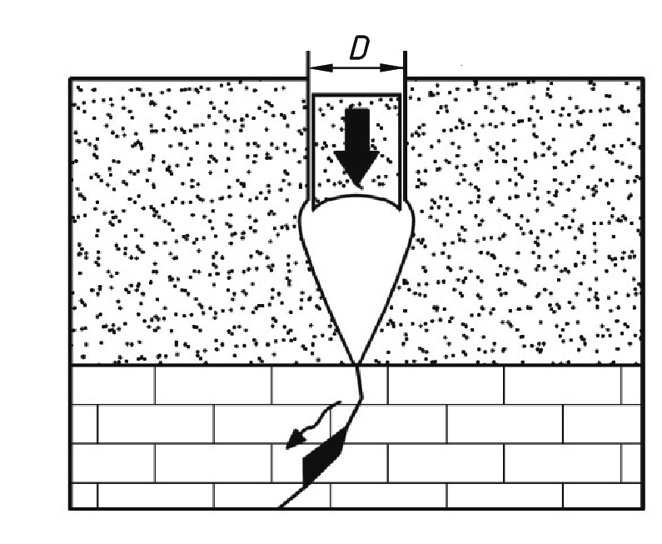 | 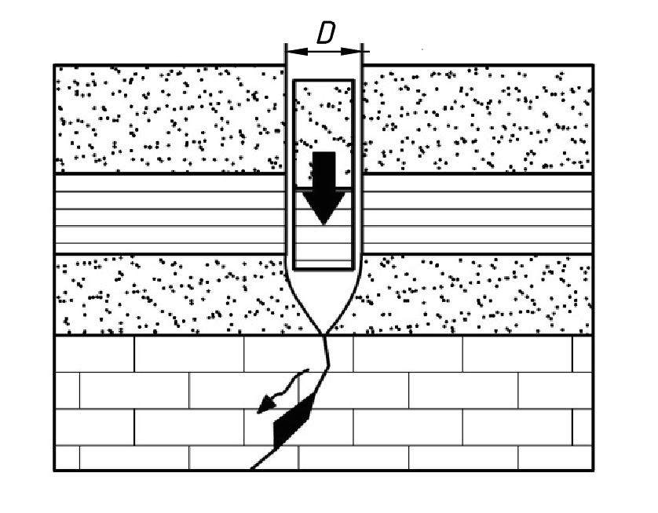
г | д | е
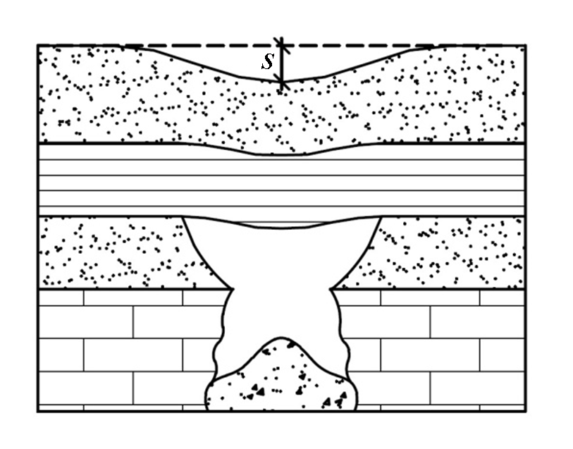 | 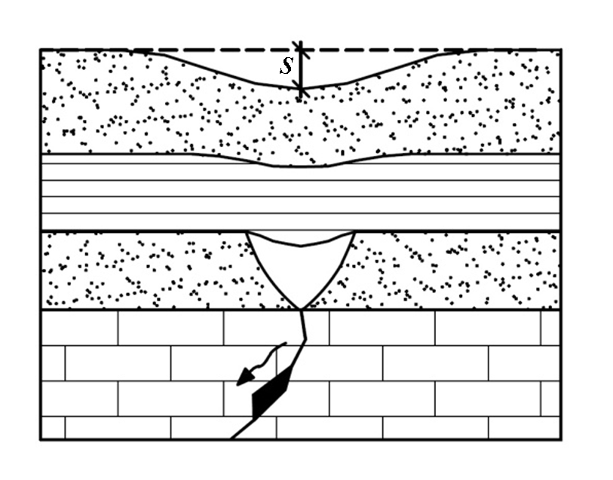 | 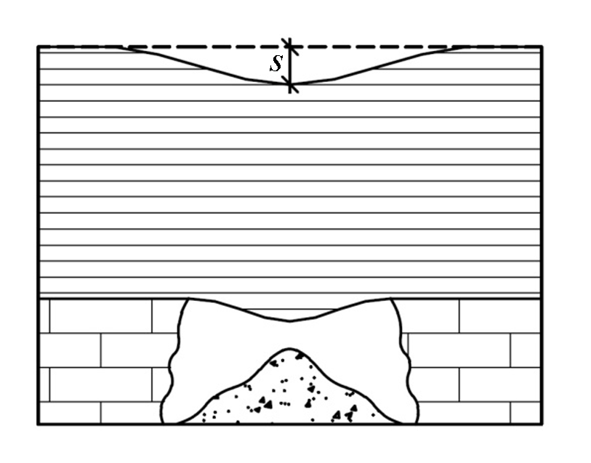
а – круглоцилиндрический провал с образованием устойчивых стенок; б – сводообразный провал; в – круглоцилиндрический провал с учетом фильтрационного разрушения пород; г – провалообразование сложной формы; д – оседание поверхности в случае залегания водонасыщенного несвязного грунта непосредственно на кровле карстующейся породы; е – образование мульды оседания поверхности
Рисунок А.1 – Основные расчетные схемы деформаций основания под влиянием карстово-суффозионных процессов
А.3 Определение давления на плоскую крепь горизонтальной горной выработки
А.3.1 Расчетный метод основан на оценке условия равновесия круглоцилиндрического столба грунта над полостью (рисунок А.2).
а | б
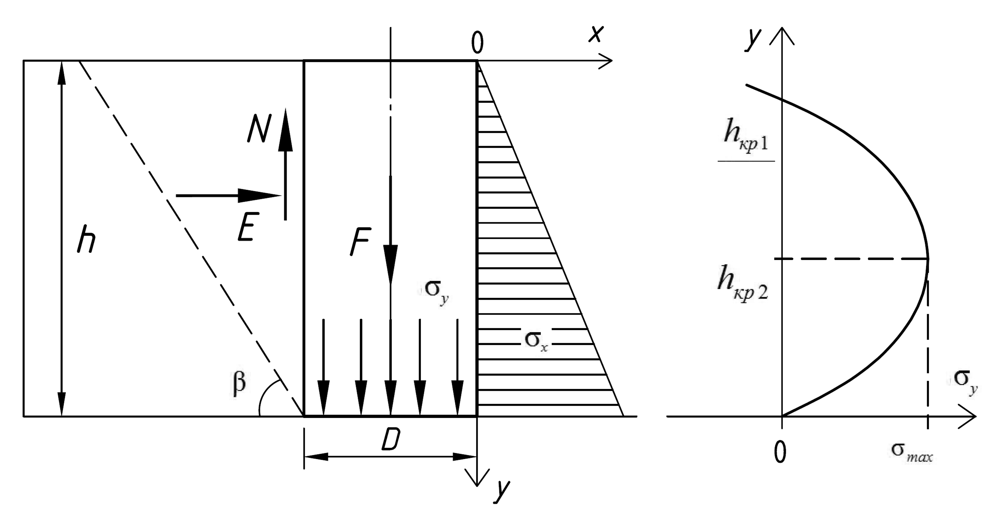
D – диаметр провала; F, N – сдвигающая и удерживающая сила; E – сила бокового давления от действия призмы, сползающей под углом $β=π/4+φ/2$; $σ_{x}$ – эпюра горизонтальных напряжений; $σ_{y }$ – вертикальное давление в подошве слоя (а) и его зависимость от мощности грунтов (б); $h_{кр1,} h_{кр2}$ – критические значения мощности грунтов
Рисунок А.2 – Схема расчета устойчивости цилиндра грунта над карстовой полостью
А.3.2 Сдвигающую силу F, кН, вызывающую перемещение грунтов в полость-приемник, равную весу грунта в объеме цилиндра, определяют по формуле
$$F=σ_{y }·π·R^{2}=γ·h·π·R^{2}$$ | , | (А.1)
где $σ_{y }$ – вертикальное давление, кПа;
R – радиус цилиндра грунта, м;
$γ$ – удельный вес грунта, кг/м³;
$h$ – высота цилиндра грунта, м.
А.3.3 Удерживающие силы – результат действия горизонтального давления на боковую поверхность цилиндра определяют по формуле
$N_{Г}=πR·h·\{γ·h·\operatorname{tg}{φ·{[\operatorname{tg}{(\frac{π}{4}-\frac{φ}{2}})]}^{2}}+2c\}$, |  |  |  | (А.2)
$$N_{П}=πR·h^{2}·γ·ξ\operatorname{tg}{φ},$$ |  |  |  | (А.3)
$$σ_{x}= ξ·σ_{y}$$ | , |  |  | (А.4)
где $N_{Г}$ – удерживающие силы в слое связных грунтов, кН;
$N_{П}$ – удерживающие силы для однородной толщи несвязных грунтов, кН;
$φ$ – угол внутреннего трения, град.;
$c$ – удельное сцепление грунта, кПа;
$σ_{x}$ – горизонтальное напряжение, кПа;
ξ – коэффициент распора.
А.3.4 Диаметр возможного критического провала определяют по формуле
$$D=2(h∙ξ∙tg{φ+\frac{2c}{γ}})$$ | . | (А.5)
А.3.5 В случае разнослоистой покрывающей толщи строят эпюры удерживающих и сдвигающих сил и определяют суммарные значения величин.
А.3.6 Границы применения данного метода расчета строго ограничены. С увеличением толщины покрывающей толщи выше значения критической мощности слоя ℎ_{кр2}, функция вертикального давления σ_{y} уменьшается, становится нулевой и даже отрицательной, что противоречит ее физическому смыслу. Наибольшее значение мощности ℎ_{кр2}, м, до которого модель среза цилиндра достаточно корректна, определяют по формуле
$h_{кр2}=(R-2∙c/γ)/2∙ξ∙tgφ$. | (А.6)
Верхний предел, вблизи которого модель полностью теряет физический смысл $h_{кр1}$, м, определяют по формуле
$h_{кр1}=(R-2∙c/γ)/ξ∙tgφ$. | (А.7)
А.3.7 Данная методика неприменима для участков со сложным геологическим строением (чередование слоев связных, несвязных и скальных грунтов) и наличием подземных напорных и ненапорных вод.
А.3.8 Сдвижение монолитного грунтового столба непосредственно в подземную полость – предельный случай, когда ширина основания свода совпадает с шириной столба.
А.4 Схема расчета устойчивости цилиндра грунта над карстовой полостью с учетом нагрузки от сооружения
А.4.1 Диаметр карстового провала определяют из условия равновесия круглоцилиндрического столба грунта, зависающего над карстовой полостью определенного размера (рисунок А.3). Вес столба уравновешивается суммарным трением, действующим по его боковой поверхности.

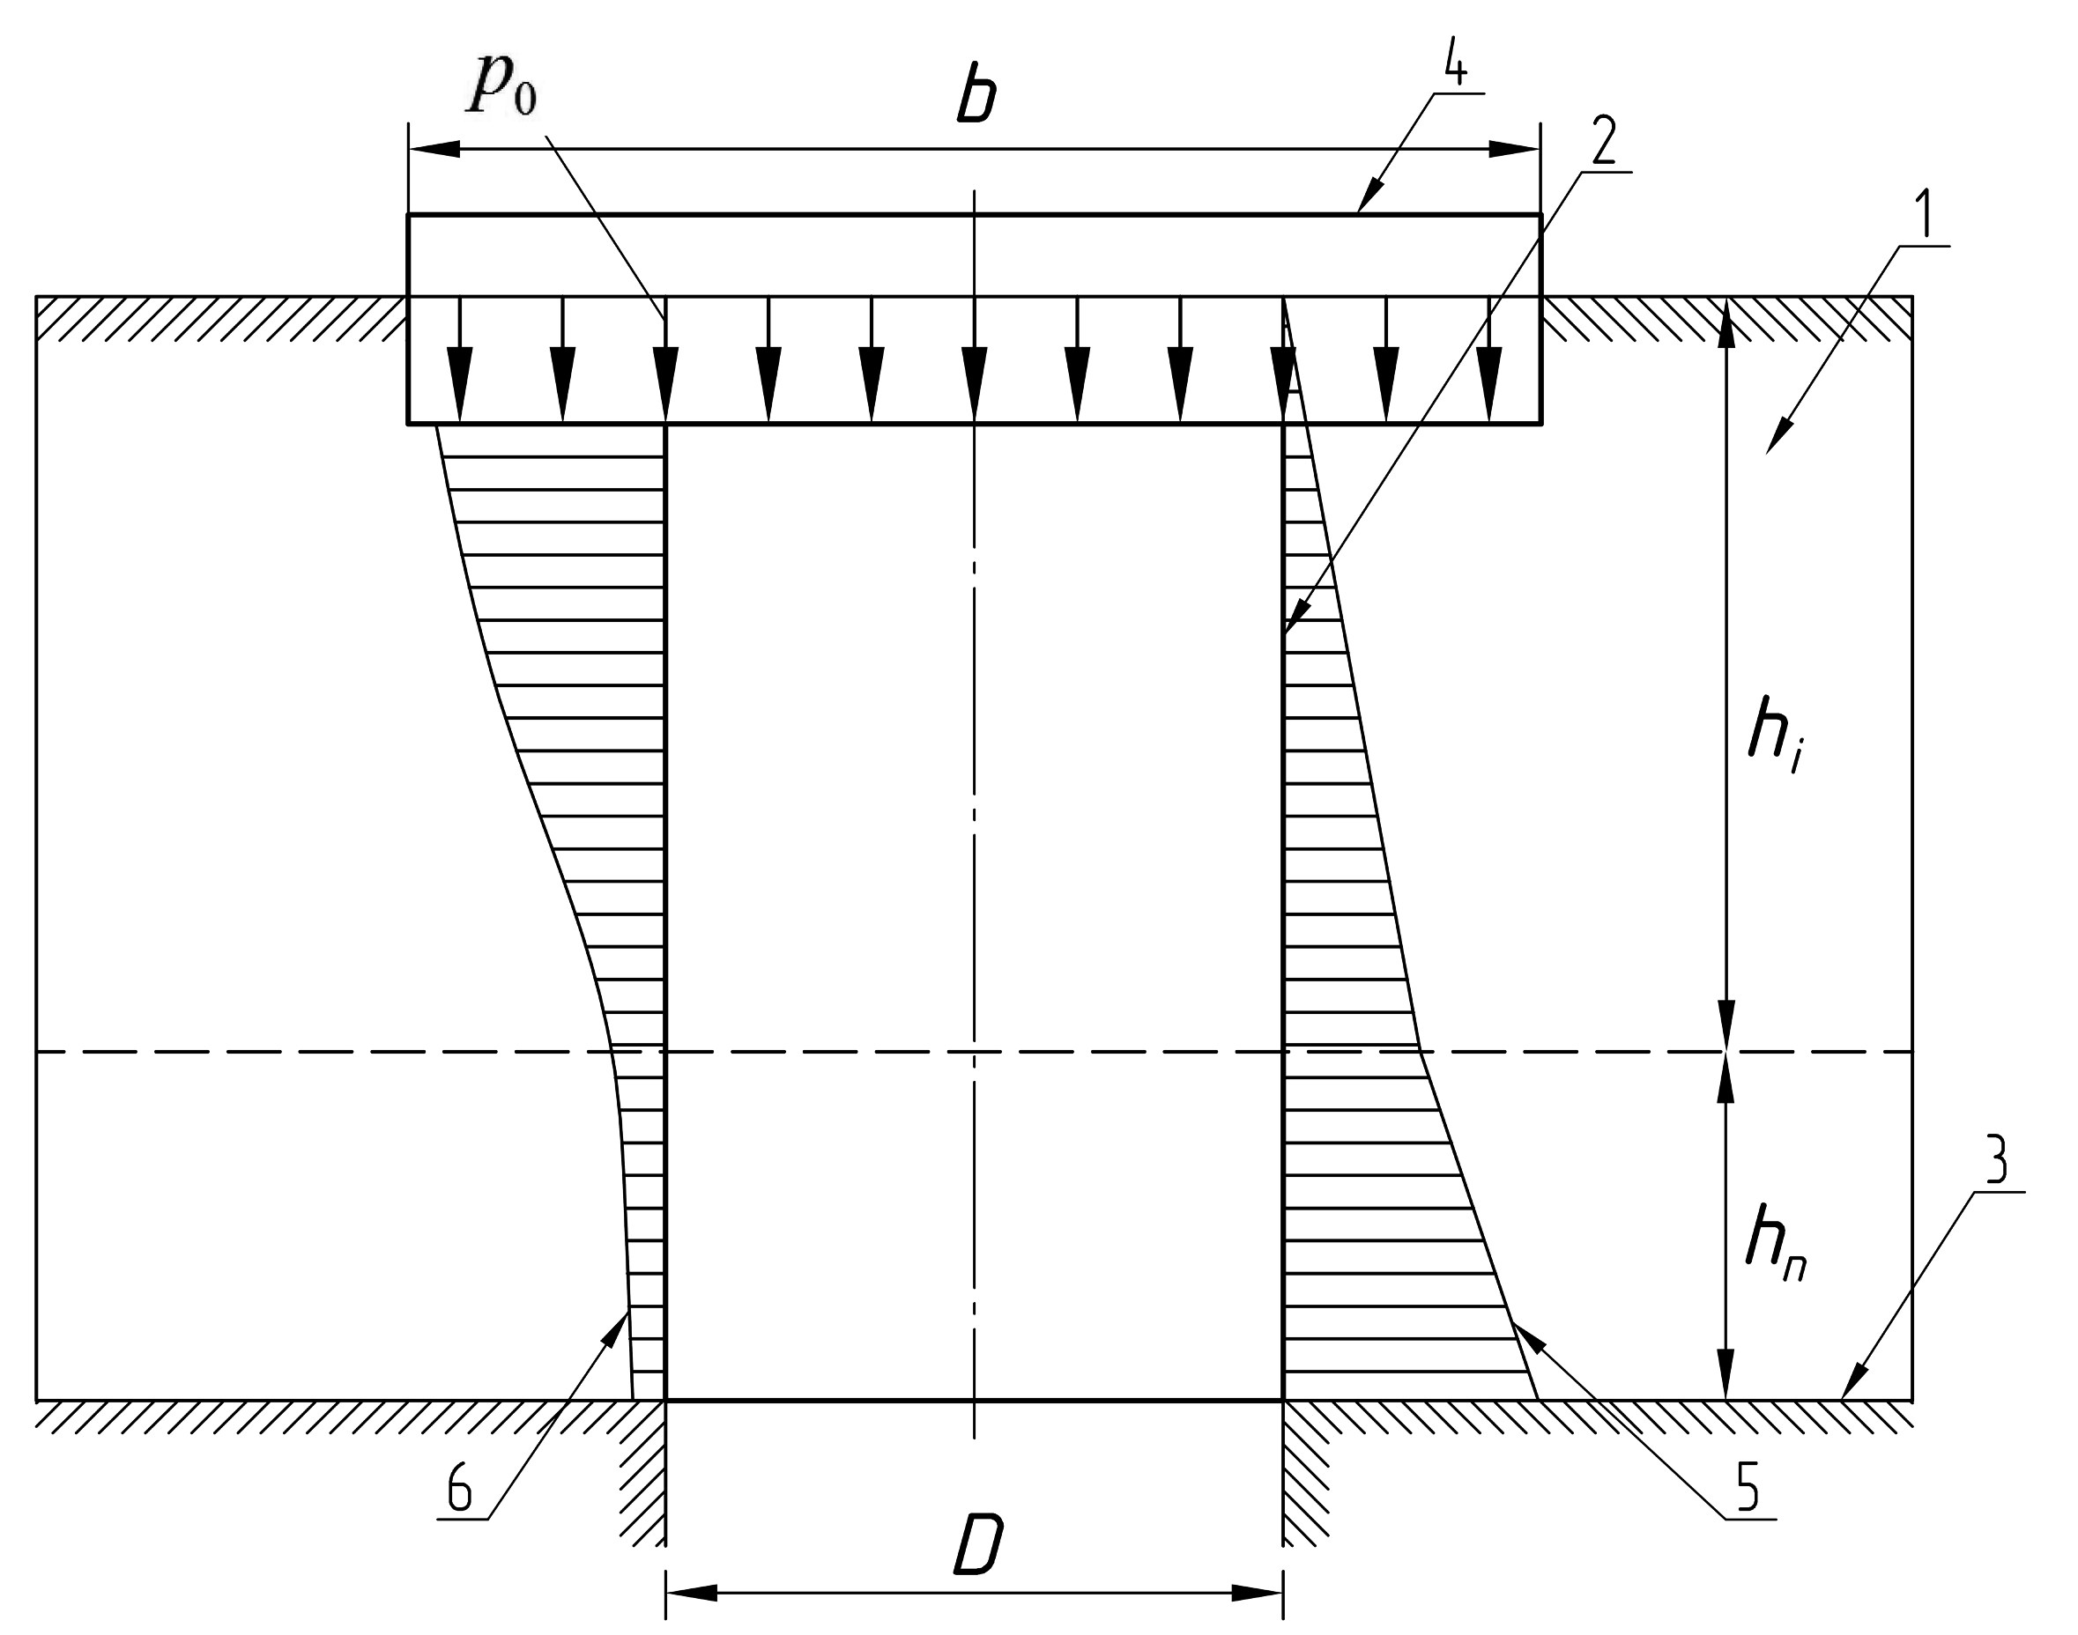
1 – покрывающая толща; 2 – цилиндрическая поверхность обрушения; 3 – кровля карстующихся пород; 4 – фундамент; 5 – эпюра бокового давления грунта; 6 – эпюра напряжений от веса сооружения;
b – ширина фундамента; D –диаметр провала;
$h_{i}$ – толщина i-го слоя грунта; $h_{n}$ – толщина n слоев грунта
Рисунок А.3 – Схема расчета устойчивости цилиндра грунта над карстовой полостью с учетом нагрузки от сооружения
А.4.2 Диаметр провала D, м, определяют по формуле
$D=4\frac{(\sum_{j=1}^{n}{c_{j}∙∆h_{j}+}\sum_{j=1}^{n}{∆f_{j}})}{q_{j}}$, | (А.8)
$∆f_{j}=\left(α_{j}p_{0}+\sum_{i=1}^{n}{{(γ}_{i}{∆h}_{i})+γ_{j}{∆h}_{j}/2}\right)k_{j}tgφ_{j}∆h_{j}$, | (А.9)
$k_{j}=1-sinφ_{j}$, | (А.10)
$q_{j}={α_{j}∙p}_{0}+γ_{j}{∆h}_{j}+\sum_{i=1}^{n}{γ_{i}∆h_{i}}$, | (А.11)
где $∆h_{j}$ – толщина j-го слоя грунта, м, с заданными значениями удельного сцепления $c_{j}$, угла внутреннего трения $φ_{j}$, и удельного веса $γ_{j}$;
n – число расчетных элементов толщиной $j$;
i – номер слоя грунта, залегающего над j-м слоем (i равный j-1; j-2; j-3…);
$q_{j}$ – среднее давление под подошвой фундамента, кПа, вычисляют с учетом природного давления в грунте;
$α_{j}$ – коэффициент распределения напряжений по глубине основания, принимают по СП 22.13330.2016 (таблица 5.8);
$p_{0}$ – среднее давление под подошвой фундамента сооружения, с учетом действующего бытового давления в грунте, кПа;
А.4.3 Суммирование проводят до глубины кровли карстующихся пород или вскрытых полостей (в покровной толще).
А.4.4 Данная методика неприменима для участков со сложным геологическим строением (чередование слоев связных, несвязных и скальных грунтов).
А.4.5 Сдвижение монолитного грунтового столба непосредственно в подземную полость – предельный случай, когда ширина основания свода совпадает с шириной столба.
А.5 Схема расчета устойчивости цилиндра грунта над карстовой полостью
А.5.1 Методика основана на определении коэффициента устойчивости из расчета сдвигающих и удерживающих сил. Сдвигающие силы соответствуют давлению перекрывающей толщи на кровлю ослабленной зоны. Удерживающие силы равны произведению площади эпюр бокового давления (в глинистых породах с учетом удельного сцепления) на длину окружности, радиусом которой является R_{П} (рисунок А.4).
А.5.2 Предельная устойчивость массива при котором сопротивление сдвигу равно сдвигающему напряжению, обеспечивается условием
$σ_{П}∙tgφ_{П}=τ_{П}$, | (А.12)
$σ_{Г}∙tgφ_{Г}+с=τ_{Г}$, | (А.13)
где $σ_{П}$ – нормальное напряжение в песчаной толще, кПа;
$φ_{П}$ – угол внутреннего трения песчаных пород, град.,
$τ_{П}$ – сдвигающие напряжения в песчаной толще, кПа;
$σ_{Г}$ – нормальное напряжение в глинистой толще, кПа;
$φ_{Г}$ – угол внутреннего трения глинистых пород, град.,
$τ_{Г}$ – сдвигающие напряжения глинистой толще, кПа;
c – удельное сцепление глин, кПа.
А.5.3 Отношение удерживающих сил $N$ к сдвигающим силам $T$ оценивают коэффициентом устойчивости К равным
$K=\frac{N}{T}$ , | (А.14)
А.5.4 Для случая однослойной песчаной толщи (рисунок А.5) оценку устойчивости определяют из условий
$N=π{∙R}_{П}{∙L}_{П}{∙M}_{П}$, | (А.15)
$T=π∙{(D}^{2}/4){∙σ}_{П}$, | (А.16)
где R_{П} – центр тяжести эпюры горизонтальных напряжений, уменьшенных коэффициентом трения, м;
L_{П} – значение эпюры горизонтальных напряжений на кровле карстующихся пород, кПа;
$M_{П}$ – мощность песчаных пород над ослабленной зоной, м.
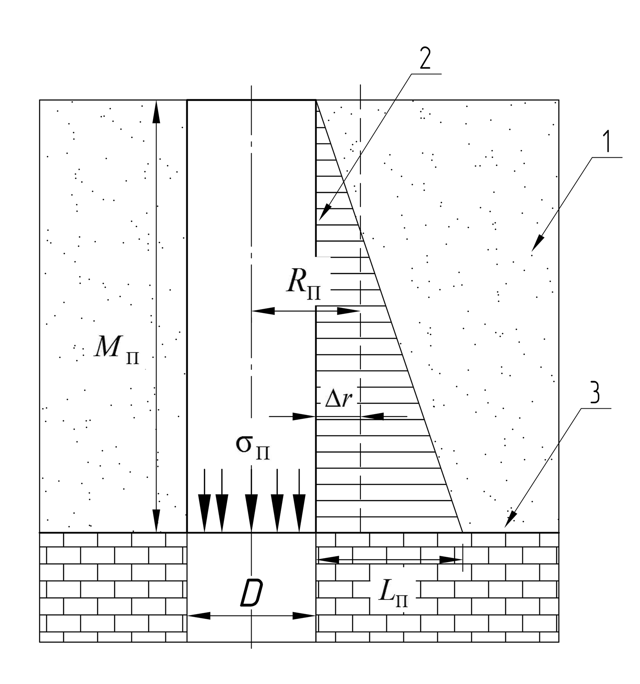
1 – покрывающая толща; 2 – цилиндрическая поверхность обрушения;
3 – кровля карстующихся пород
$∆r$ – расстояние от центра тяжести треугольника эпюры горизонтальных напряжений до грани цилиндра; $σ_{П}$ – нормальное напряжение в песчаной толще; D – диаметр провала
Рисунок А.4 – Схема расчета устойчивости цилиндра песчаного грунта над карстовой полостью
А.5.5 Критический диаметр D, м, провалообразования для однослойной песчаной толщи равен
$$D=M_{П}∙β_{П}\left(1+\sqrt{1+\frac{4∙γ_{П}}{3}}\right)$$ | , | (А.17)

где $β_{П} –безразмерный коэффициент, β_{П}=ξ_{П }tgφ_{П}$;
$ξ_{П}$ – коэффициент бокового распора в песках;
$γ_{П}$ – удельный вес песков, кг/м³.
А.5.6 Методика разработана для различного строения покрывающей толщи и учитывает наличие напорных и безнапорных подземных вод. Учет подземных вод осуществляется путем оценки изменения объемной массы и прочности грунтов при насыщении водой, включения в условие равновесия гидростатического давления на водоупоры и гидродинамического давления на толщи пород в зоне вертикальной фильтрации.
А.5.7 Сдвижение монолитного грунтового столба непосредственно в подземную полость – предельный случай, когда ширина основания свода совпадает с шириной столба.

А.6 Схема расчета устойчивости цилиндра грунта над карстовой полостью
А.6.1 Методика основана на условии образования круглоцилиндрических провалов (рисунок А.5). Условие предельного равновесия
$${(G}_{n}+G)-\left(F_{c}+F_{f}\right)=0,$$ | (А.18)
$G_{n}=π∙{(D}^{2}/4)g_{e}$, | (А.19)
где $G_{n}$ – нагрузка, давящая с поверхности на цилиндр грунта abcd, кН;
$G$ – вес цилиндра грунта, кН;
$F_{c}$ – сила сцепления, возникающая по боковой поверхности цилиндра грунта, кН;
$F_{f}$ – сила трения, возникающая на боковой поверхности цилиндра грунта, кН;
$g_{e}$ – дополнительная нагрузка на поверхность, кПа.
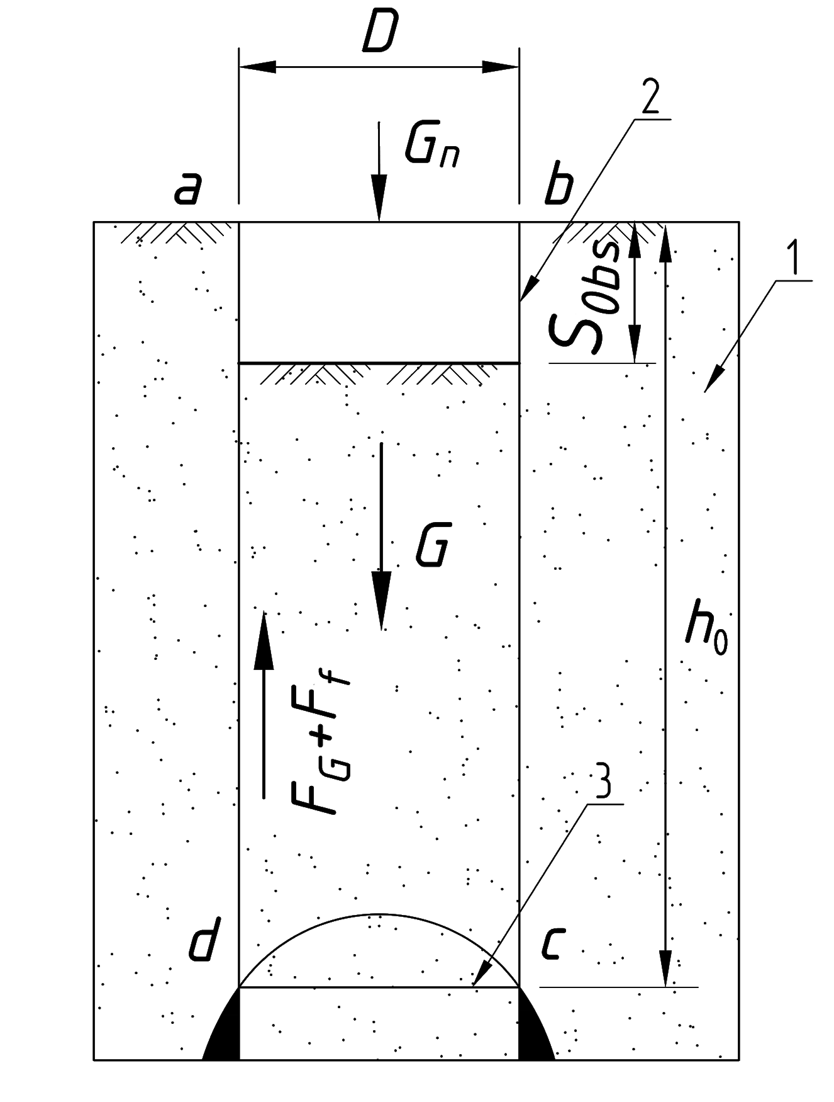
1 – покрывающая толща; 2 – цилиндрическая поверхность обрушения;
3 – карстовая полость;
a, b, c, d – угловые точки цилиндра обрушения; $S_{obs}$ – видимая глубина провала; $h_{0}$ – высота цилиндра; G – вес цилиндра грунта; $G_{n}$ – нагрузка, давящая с поверхности на цилиндр грунта abcd; D – диаметр провала
Рисунок А.5 – Схема расчета устойчивости цилиндра над карстовой полостью

А.6.2 Диаметр провала $D$, м, из условия предельного равновесия вычисляют по формуле
$$D=2(2ch_{0}+γh_{0}^{2}M_{1}tgφ-2ch_{0}M_{2}tgφ)/(g_{e}+γh_{0})$$ |  |  | , | (А.20)
$$M_{1}=(1-ctgβtgφ)/(1-{tg}^{2}φ+2tgβtgφ)$$ |  | , |  | (А.21)
$$M_{2}=(2tgβ+ctgβ-tgφ)/(1-{tg}^{2}φ+2tgβtgφ)$$ |  |  | , | (А.22)
$$tgβ=tgφ+\sqrt{\frac{1}{2}(1+{tg}^{2}φ)}$$ | , |  |  | (А.23)
где $h_{0}$– высота цилиндра, м;
$γ$ – удельный вес грунта, кг/м³;
$φ$ – угол внутреннего трения, град.;
$c$ – удельное сцепление, кПа.
А.7 Схема обрушения связных грунтов с формированием свода обрушения в вышележащих несвязных грунтах
А.7.1 Формирование свода обрушения возможно, при условии, когда полость не достигает критической величины (рисунок А.6). Высота свода принята равной отношению радиуса его основания к коэффициенту трения несвязных пород.
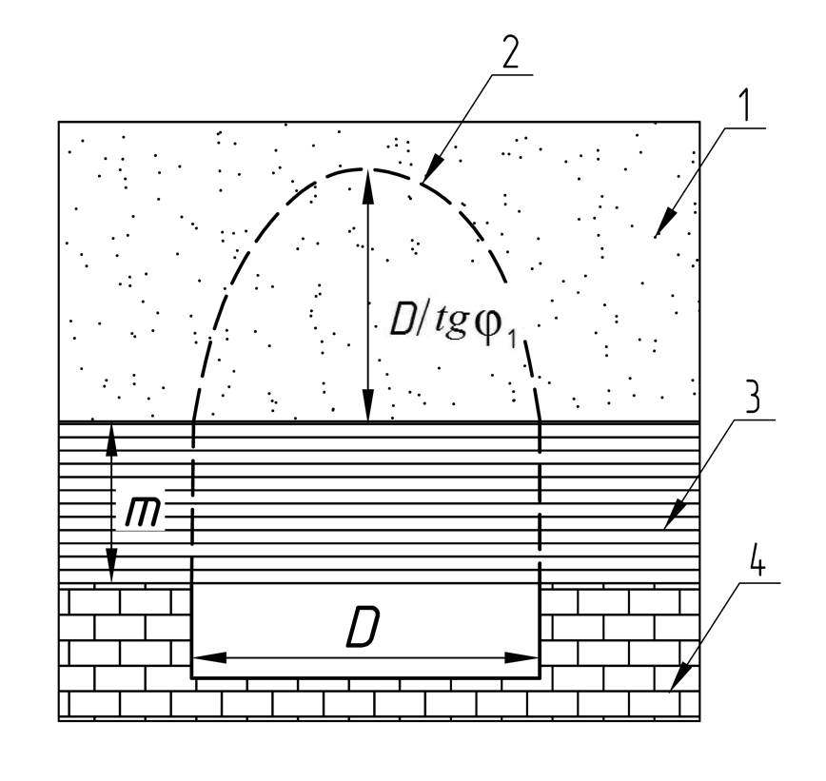
1 – толща несвязных грунтов; 2 – свод обрушения; 3 – слой связных грунтов;
4 – карстующиеся породы
${D/tgφ}_{1}$ – высота свода обрушения; m – толщина перекрывающего слоя связных грунтов; D – диаметр провала
Рисунок А.6 – Схема расчета устойчивости экранирующего слоя связных грунтов с формированием свода в вышележащих несвязных грунтах
А.7.2 Если пески водонасыщенные и имеет место перетекание подземных вод, то диаметр критического провала равен:
$$D=(2∙m\left[\left(2∙σ_{св}+σ^{*}\right)ξ_{1}{tgφ}_{1}+2∙c\right])/\left(σ_{св}+σ^{*}\right)$$ |  |  |  | , | (А.24)
σ*=$γ_{1}^{*}∙m$ | , |  |  |  | (А.25)
$$γ_{1}^{*}=γ_{1}^{'}+γ_{w}I$$ |  | , |  |  | (А.26)
$$γ_{1}^{'}=(γ_{s1}-γ_{w})(1-n_{1})$$ |  |  | , |  | (А.27)
$$ξ_{1}={tg}^{2}(45°-φ_{1}/2)$$ |  |  | , |  | (А.28)
где m – толщина перекрывающего слоя связных грунтов, м;
$σ_{св}$ – давление несвязных грунтов на смещаемый блок связных грунтов, кПа;
σ* – напряжение от фиктивного веса связных грунтов, кПа;
$ξ_{1}$ – коэффициент распора связных грунтов;
$φ_{1}$ – угол внутреннего трения связных грунтов, град.;
$c$ – сцепление связных грунтов, кПа;
$γ_{1}^{*}$ – вес связных грунтов, кг/м³;
$γ_{1}^{'}$ – вес связных грунтов с учетом гидростатического взвешивания, кг/м³;
$γ_{w}$ – вес воды, кг/м³;
I – градиент вертикальной фильтрации;
I = ΔH/m, (где ΔH – разница напоров, ΔH = (H – H_{н}); H_{н} – уровень напорного горизонта, м);
$γ_{s1}$ – объемный вес минеральной части связных грунтов, кг/м³;
$n_{1}$ – пористость связных грунтов, %;
$γ_{w}I$ – гидродинамическое давление.
А.7.3 Если свод параболический и его высота $b_{св}=D/2{tgφ}_{1}$, то диаметр критического провала определяют по формуле
$$D=2G∙m[(1+2(γ_{1}^{*}∙m∙{tgφ}_{1}∙ξ_{1}+$$  $${+2∙c{)tgφ}_{2}/γ_{2}^{'}G^{2}m)}^{0,5}-1]$$ | , | (А.29)
$$G=(γ_{1}^{*}∙{tgφ}_{2}-2γ_{2}^{'}{∙tgφ}_{1}∙ξ_{1})/γ_{2}^{'}$$ | , | (А.30)
$$γ_{2}^{'}=(γ_{s2}-γ_{w})(1-n_{2})$$ | , | (А.31)
где $φ_{2}$ – угол внутреннего трения взвешенных в воде несвязных грунтов, град.;
$γ_{2}^{'}$ – объемный вес взвешенных в воде несвязных грунтов, кг/м³;
$γ_{s2}$ – объемный вес минеральной части несвязных грунтов, кг/м³;
$n_{2}$ – пористость несвязных грунтов, %.
А.7.4 Обрушение в слое связных пород принимают круглоцилиндрическим с вертикальными стенками.

A.8 Схема расчета устойчивости экранирующего слоя связных грунтов
А.8.1 Методика основана на условии смещения слоя связных грунтов, перекрывающих карстующиеся породы, в карстовую полость при провалообразовании (рисунок А.7).
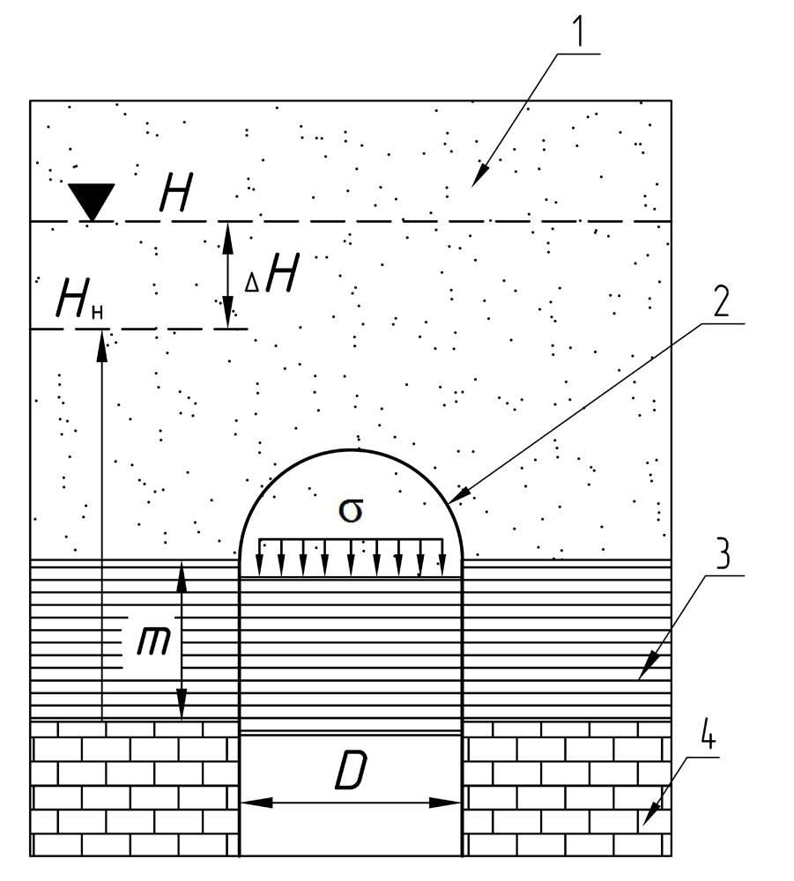
1 – толща несвязных грунтов; 2 – свод обрушения, 3 – перекрывающий слой связных грунтов; 4 – карстующиеся породы;
H – уровень вод верхнего горизонта; H_{н} – уровень напорного горизонта; ΔH – разница уровней вод; m – толщина перекрывающего слоя связных грунтов; σ – напряжения от веса несвязных грунтов, расположенных над перекрывающей толщей связных грунтов; D –диаметр провала
Рисунок А.7 – Схема расчета устойчивости экранирующего слоя связных грунтов
А.8.2 Нарушение сплошности слоя связных грунтов заключается в изгибе грунтов над карстовой полостью с образованием трещин отрыва. Замыкаясь внутри пласта, трещины образуют свод обрушения диаметром D, м, равным
$$D=2m·(\operatorname{tg}{φ+\frac{с}{σ_{z}}})$$ |  | , |  | (А.32)
$$σ_{z}=σ+σ^{*}$$ | , |  |  | (А.33)
$$σ=γ_{1 }·\left(h_{1}+m-H\right)+γ_{1}^{'} ·(H-m)$$ |  |  | , | (А.34)
$$σ^{*}=(γ_{1}^{'}+γ_{w }·I)·m$$ |  | , |  | (А.35)
где m – толщина перекрывающего слоя связных грунтов, м;
ϕ – угол внутреннего трения связных грунтов, град.;
c – сцепление связных грунтов, кПа;
$σ_{z}$ – суммарное напряжение от веса песков и связных грунтов, кПа;
σ – напряжения от веса песков, расположенных над перекрывающей толщей связных грунтов, кПа;
σ* – напряжение от фиктивного веса связных грунтов, кПа;
$γ_{1 }$– объемный вес влажных песков, кг/м³;
h₁ – толщина слоя песков выше уровня подземных вод, м;
H – уровень вод верхнего горизонта, м;
$γ_{1}^{'}$– объемный вес взвешенных в воде песков, кг/м³;
$γ_{w }$ – объемный вес воды, кг/м³;
I – градиент вертикальной фильтрации;
I = ΔH/m, (где ΔH – разница напоров, ΔH = (H – H_{н}); H_{н} – уровень напорного горизонта, м);
А.8.3 Данная методика неприменима для участков со сложным геологическим строением (чередование слоев связных, несвязных и скальных грунтов), и при отношении толщины слоя связных грунтов к диаметру провала $m/D$ больше 1,3.

А.9 Схема закрытого фильтрационного разрушения покрывающей толщи
А.9.1 Образование провала при фильтрационном разрушении нисходящим потоком (рисунок А.8), возможно при выполнении условия выхода псевдоплывунной зоны на контакт с верхней границей зоны насыщения
$$γ_{w}(m_{s}+h-H)≥σ_{y}$$ | , | (А.36)
где $γ_{w}$– удельный вес воды, параметр водонасыщенных несвязных пород, кг/м³;
$m_{s}$– мощность водонасыщенных несвязных грунтов, м;
h – напор присутствующих в них подземных вод, м;
H – напор воды в полости-приемнике, считая от подошвы несвязных грунтов, м;
$σ_{y}$ – горизонтальное напряжение на их верхней границе, кПа.
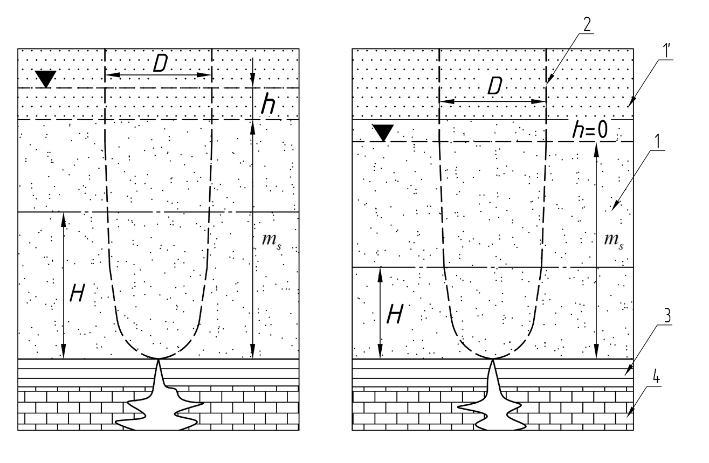
1 – толща несвязных грунтов; 1` – зона насыщения; 2 – контур ожидаемого провала;
3 – слой связных грунтов; 4 – карстующиеся породы;
H – напор воды в полости-приемнике, считая от подошвы; $m_{s}$ – мощность водонасыщенных несвязных грунтов; h – напор подземных вод; D – диаметр провала
Рисунок А.8 – Схема закрытого фильтрационного разрушения покрывающей толщи
А.9.2 Образование провала произойдет в случае, если максимально возможный диаметр верхней части псевдоплывунной зоны, образовавшейся вследствие фильтрационного разрушения нисходящим потоком будет больше или равен критическому диаметру суффозионной полости или псевдоплывунной зоны, обеспечивающей образование провала.
А.9.3 В случае образования провала при фильтрационном разрушении нисходящим потоком (рисунок А.8) максимально возможный диаметр провала D, м, определяют по формуле
$$D=m_{s}\left[γ_{w}\left(m_{s}+h-H\right)+2σ_{y}\right]/(2γ_{s}^{'}∙m_{s}+3σ_{z}){∙tgφ}_{s}$$ | , | (А.37)
где $m_{s}$ – мощность водонасыщенных несвязных грунтов, м;
$γ_{w}$ – удельный вес воды кг/м³;
h – напор подземных вод, м;
H – напор воды в полости-приемнике, считая от подошвы, кг/м³;
$σ_{y}$ – горизонтальное напряжение на верхней границе, кПа;
$γ_{s}^{'}$– удельный вес породы, взвешенной в воде кг/м³;
$σ_{z}$ – вертикальное нормальное напряжение на верхней границе водонасыщенных несвязных грунтов, кПа;
$φ_{s}$ – угол внутреннего трения водонасыщенных несвязных грунтов, град.
А.9.4 Если несвязные породы представляют собой первый от поверхности слой и содержат водоносный горизонт, суффозионный провал может возникнуть в результате подъема уровня подземных вод выше некоторой критической величины $∆h$, что, как правило бывает связано с инфильтрацией (рисунок А.8).
А.9.4 Диаметр суффозионного провала, образующегося при критическом подъеме уровня вод (рисунок А.8), определяют по формуле:
$D=2\left(m_{s}+∆h\right)\left[γ_{w}\left(m_{s}+h-H\right)+2γ_{a}ξ_{a}\left(m_{a}-∆h\right)\right]/(2γ_{s}^{'}\left(m_{s}+∆h\right)+3γ_{a}(m_{a}-∆h){∙tgφ}_{s}$ , |  | (А.38)
где $∆h$ – высота подъема уровня подземных вод, м;
$γ_{a}$ – удельный вес несвязных грунтов зоны аэрации, кг/м³;
$ξ_{a}$ – коэффициент распора грунтов зоны аэрации;
$m_{a}$ – мощность зоны аэрации, м;
$γ_{s}^{'}$– удельный вес породы, взвешенной в воде, кг/м³;
$φ_{s}$ – угол внутреннего трения водонасыщенных несвязных грунтов, град.

А. 10 Методика определения параметров карстовых деформаций численными методами
А.10.1 Численный расчет сводится к моделированию процесса образования полости в карстующихся породах до момента потери несущей способности грунтов покрывающей толщи.
А.10.2 Расчет допускается выполнять с применением программного комплекса, реализующего метод конечных элементов (МКЭ) для анализа напряженно-деформированного состояния системы «основание-сооружение».
А.10.3 Расчет, основанный на МКЭ, позволяет:
- определить размеры карстового провала на участках со сложным геологическим и гидрогеологическим строением;
- получить детальное очертания зоны провалообразования;
- оценить влияние процессов провалообразования на существующие или проектируемые здания и сооружения.
А.10.4 Грунты моделируют посредством подходящих моделей сплошной среды (Мора-Кулона, упрочняющегося грунта и т.п.) и рассматривают как нелинейно-деформируемое тело.
А.10.5 Рекомендуемый тип задания расчетной модели – осесимметричная. В осесимметричной постановке моделируемая карстовая полость представляет собой цилиндр, что наиболее приближено к общему виду карстовых полостей, описываемые как замкнутые полости нелинейной формы. В частных случаях (при моделировании полостей или трещин линейных форм) допустимо использовать плоскую постановку задачи.
Стандартный вид расчетной модели в осесимметричной постановке приведен на рисунок А.9.
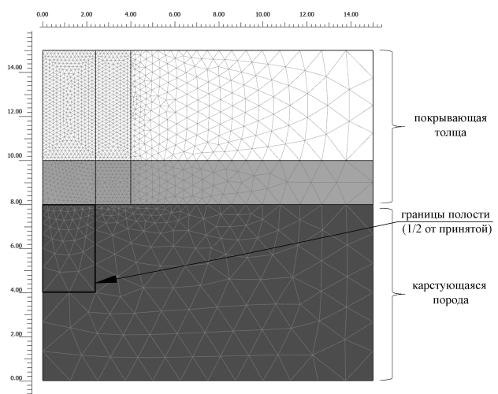
Рисунок А.9 – Типовая расчетная схема в осесимметричной постановке с разбиением на конечные элементы
А.10.6 Размеры расчетной области модели назначают исходя из ожидаемого характера напряженно-деформированного состояния грунтового массива таким образом, чтобы задаваемые граничные условия не оказывали влияния на результаты расчетов.
При моделировании задают стандартные граничные условия, предполагающие:
- отсутствие горизонтальных перемещений на вертикальных боковых границах области;
- отсутствие вертикальных и горизонтальных перемещений на нижней границе области; нижней границей расчетной области является отметка, соответствующая границе разведанной зоны массива основания;
- свободные перемещения на верхней границе области.
А.10.7 Расчеты необходимо выполнять с учетом проектных решений и нагрузок от проектируемых и существующих объектов.
А.10.8 Размер моделируемой карстовой полости назначают с учетом зафиксированных по результатам инженерно-геологических изысканий (включая геофизических исследования) полостей (заполненных и незаполненных) и возможности растворения карстующейся породы за срок эксплуатации сооружения согласно указаниям 5.3.3.
Положение карстовой полости в карстущихся породах следует определять с учетом наиболее неблагоприятного участка на разрезе для формирования карстового провала. При этом условно полагают, что развитие карстовых деформаций массива происходит непосредственно под подошвой покрывающей толщи. Так как при возникновении полости ниже подошвы покрывающей толщи происходит ее «перемещение» вверх по разрезу за счет обрушения пород в карстовую полость с заполнением ее дезинтегрированным материалом до выхода на границу с покрывающей толщей. Таким образом, карстовая полость в расчетной схеме «условно сдвигается» вверх по массиву.
В отдельных случаях, при наличии в кровле карстующихся пород разрушенного несвязного материала, необходимо выполнить дополнительные расчеты с положением возможной полости в основании зоны разрушенных пород.
А.10.9 Определение расчетных параметров карстовых деформаций выполняют в несколько этапов:
- загружение расчетной области собственным весом грунта и определение начального напряженно-деформированного состояния грунтового массива;
- моделирование проектируемого или существующего сооружения с учетом действующих нагрузок на основание и проектных решений;
- моделирование критической полости в карстующихся породах;
- определение расчетного диаметра провала.
А.10.10 За расчетный диаметр карстового провала принимают область полученных деформаций, совпадающую с зоной максимальных сдвиговых деформаций, расположенных в пределах зоны сгущения «пластических точек», т.е. зоны преодоления структурной прочности грунта.
Стандартный вид области максимальных общих и сдвиговых деформаций при провалообразовании (в осесимметричной постановке) приведен на рисунках А.10 и А.11.
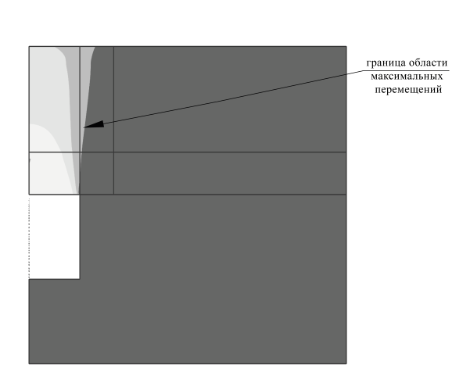
Рисунок А.10 – Результаты расчета. Область максимальных общих перемещений
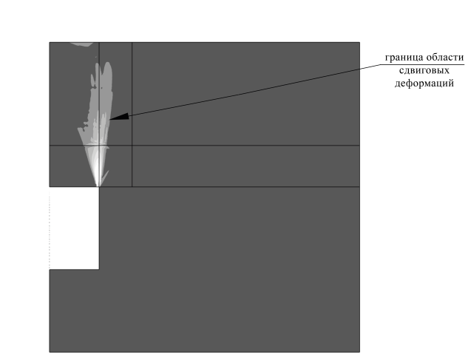
Рисунок А.11 – Результаты расчета. Область максимальных сдвиговых деформаций
При отсутствии области провалообразования оценивают прогиб поверхности образовавшейся мульды оседания. За расчетный диаметр мульды проседания принимают область понижения в основании фундаментов. Стандартный вид области прогиба поверхности (в осесимметричной постановке) приведен на рисунок А.12 (деформированная сетка).
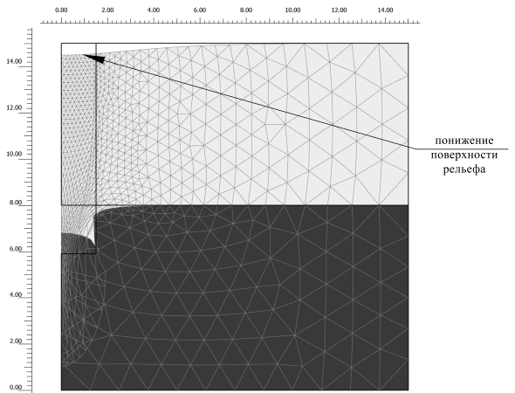
Рисунок А.12 – Результаты расчета. Типовая деформированная расчетная модель в осесимметричной постановке с разбиением на конечные элементы
А.10.11 В процессе расчета необходимо получить параметры начала процесса разрушения и затем оценить количественно и качественно зоны сдвиговых деформаций. Критерием начала данного процесса могут служить:
- наличие слоя водоупорных глин над карстующимися грунтами – образование свода обрушения, определяемого как область сгущения «пластических точек» над моделируемой полостью (рисунок А.10, рисунок А.11), с высотой свода более мощности глин;
- рост сдвиговых деформаций и общих перемещений при неизменных значениях коэффициента массы на графике зависимости общих перемещений и сдвиговых деформаций ($\sum{M_{stage}}$), при использовании типа расчета «поэтапное строительство» (рисунок А.13).
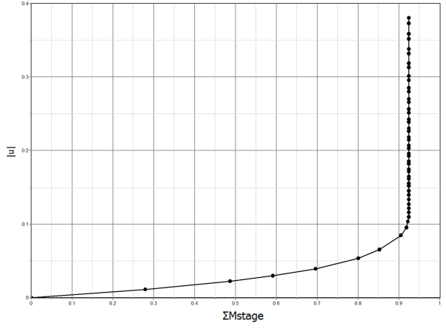
Рисунок. А.13 – Кривая зависимости общих перемещений и сдвиговых деформаций от развития коэффициента массы для точек, расположенных внутри провальной зоны

А.10.12 Начало процесса разрушения при росте полости в карстующихся грунтах возможно получить по результатам оценки устойчивости. Для оценки устойчивости покрывающей толщи над карстовой полостью заданного размера и положения вводится численный показатель: коэффициент запаса устойчивости $k_{st}$. Коэффициент запаса устойчивости по аналогии с коэффициентом запаса устойчивости откосов (склонов) равен отношению действующих характеристик прочности ($tgφ$, c) грунтов к значениям этих характеристик, при которых происходит разрушение (обрушение свода полости). Расчет рекомендуется выполнять с применением программного комплекса, реализующего МКЭ с применением метода снижения прочностных характеристик.
А.10.13 Для оценки критического размера полости, при котором происходит провалообразование, необходимо методом перебора выявить размер полости при котором $k_{st}$ равен единице.
Далее этот размер следует сравнить с потенциальным размером полости, который может возникнуть за время службы сооружения за счет растворимости карстующейся породы.
А.10.14 При выполнении расчетов по рекомендациям А.10 выявляют характер разрушения покровной толщи:
- с образованием провала;
- без выхода на поверхность с возможностью образования оседания кровли.

Приложение Б

Контролируемые параметры при геотехническом мониторинге на закарстованных территориях
Таблица Б.1 – Контролируемые параметры при геотехническом мониторинге оснований, фундаментов и конструкций вновь возводимых сооружений
Контролируемые параметры | Геотехническая категория
 | 2 | 3
1 Осадки фундаментов и относительная разность осадок | + | +
2 Крен | + | +
3 Напряжения под подошвой фундаментов | − | +*
4 Послойные осадки грунтов основания | − | +*
5 Напряжения в основании под пятой свай и в стволе свай | − | +*
6 Напряжения в конструкциях подземной части (фундаменты, колонны, перекрытия) | − | +*
* Параметры контролируют по ГОСТ 27751 для зданий класса ответственности КС-3.
Обозначения:
«–» – работы не выполняют; «+» – работы выполняют.

Таблица Б.2 – Контролируемые параметры при геотехническом мониторинге оснований, фундаментов и конструкций реконструируемых сооружений
Контролируемые параметры | Геотехническая категория |  | Здания исторической застройки памятники архитектуры, истории и культуры
 | 2 | 3
1 Дополнительные осадки фундаментов и относительная разность дополнительных осадок | + | + | +
2 Дополнительный крен | − | + | +
3 Напряжения под подошвой фундаментов | − | − | +*
4 Послойные осадки грунтов основания | − | + | +*
5 Напряжения в основании под пятой и в стволе свай усиления фундаментов | − | − | +*
* Параметры контролируют по специальному заданию.
Обозначения:
«–» – работы не выполняют; «+» – работы выполняют.
Таблица Б.3 – Контролируемые параметры при геотехническом мониторинге массива грунта
Контролируемые параметры | Геотехническая категория
 | 2 | 3
1 Вертикальные перемещения поверхностных грунтовых марок | + | +
2 Горизонтальные перемещения поверхностных грунтовых марок | − | +
3 Уровень подземных вод | + | +
4 Вертикальные перемещения массива грунта по глубине | − | +
5 Температура, химический состав подземных вод, рН среды | + | +
Обозначения:
«–» – работы не выполняют; «+» – работы выполняют.

Библиография
[1] Федеральный закон от 30 декабря 2009 г. № 384-ФЗ «Технический регламент о безопасности зданий и сооружений»
[2] СНиП 12-03-2001 Безопасность труда в строительстве. Часть 1. Общие требования
[3] СНиП 12-04-2002 Безопасность труда в строительстве. Часть 2. Строительное производство
УДК624.15(083.74) ОКС 91.120
Ключевые слова: карст, карстовый провал, суффозия, основания, фундаменты, проектирование, грунты, деформации , расчет диаметра карстового провала

Генеральный директор
АО «НИЦ «Строительство» В.Г. Крючков
Руководители  разработки | Директор НИИОСП | И.В. Колыбин
 | Зам. директора НИИОСП | Д.Е. Разводовский
Ответственный  исполнитель | Зав. лабораторией НИИОСП | В.А. Ковалев

